

Županijska lučka uprava Krk
Upravno vijeće

GODIŠNJI PLAN RADA LUKE
S FINANCIJSKIM PLANOM
ŽUPANIJSKE LUČKE UPRAVE KRK
ZA 2025. GODINU

Predsjednica Upravnog vijeća: | Ravnatelj:
______________________  Nada Milošević | ______________________  Alfred Franković
 | Pripremio:
____________________
Alfred Franković

prosinac, 2024. godine
Na temelju članka 117. stavka 2. točke 3. Zakona o pomorskom dobru i morskim lukama („Narodne novine“ br. 83/2023), članka 12. stavka 1. točke 3. Statuta Županijske lučke uprave Krk, članka 8. Poslovnika o radu Upravnog vijeća Županijske lučke uprave Krk, Upravno vijeće Županijske lučke uprave Krk, na prijedlog ravnatelja Županijske lučke uprave Krk, na 14. sjednici održanoj dana 19. prosinca 2024. godine donijelo je:

GODIŠNJI PLAN RADA LUKE
ŽUPANIJSKE LUČKE UPRAVE KRK ZA 2025. GODINU

USTROJSTVO LUČKE UPRAVE
Temeljem Zakona o morskim lukama i čl. 7 Zakona o ustanovama, Županijsko poglavarstvo Primorsko-goranske županije je 08. travnja 1999. godine osnovalo Županijsku lučku upravu Krk kao jednu od osam lučkih uprava, radi upravljanja, korištenja, izgradnje i održavanja luke županijskog značaja Valbiska i luka lokalnog značaja: Baška, Klimno, Šilo, Krk, Glavotok, Malinska, Njivice, Omišalj, Voz, Punat, Stara Baška i Vrbnik. Nakon izmjena i dopuna odluke o osnivanju Županijska lučka uprava Krk upravlja s 23 (dvadeset i tri) luke otvorene za javni promet odnosno 9 (devet) luka otvorenih za javni promet županijskog značaja i 14 (četrnaest) luka otvorenih za javni promet lokalnog značaja.
Sjedište Županijske lučke uprave Krk je u Krku, Trg bana Josipa Jelačića 5.
Tijela lučke uprave čine Upravno vijeće i ravnatelj. Upravno vijeće ima 5 (pet) članova, u sljedećem sastavu:
- Nada Milošević, predsjednica, predstavnik osnivača;
- Vlado Šušak, predstavnik osnivača;
- Miroslav Topić, predstavnik osnivača;
- Franjo Volarić, predstavnik osnivača;
- Vladimir Malnar, predstavnik nadležne lučke kapetanije

Godišnji plan rada luke Županijske lučke uprave Krk za 2025. godinu obuhvaća programe koji se planiraju putem pripadajućih aktivnosti i projekata, a temeljene su na sljedećim:
- ovlastima i nadležnostima propisanim zakonskim i podzakonskim aktima
- zaključcima Županijske skupštine i Župana Primorsko-goranske županije
- Prostornom planu Primorsko-goranske županije te Prostornom planu Grada Krka, Općine Omišalj, Općine Malinska-Dubašnica, Općine Punat, Općine Baška, Općine Vrbnik i Općine Dobrinj.

Pravilnikom o unutarnjem ustrojstvu i sistematizaciji radnih mjesta Županijske lučke uprave Krk, ustrojavaju se službe kao unutarnje ustrojstvene jedinice.
U Županijskoj lučkoj upravi Krk ustrojene su sljedeće službe:
  - Služba lučkog redarstva
  - Služba financijskih i općih poslova
  - Služba razvoja i održavanja.

DJELOKRUG RADA ŽUPANIJSKE LUČKE UPRAVE KRK

Županijska lučka uprava Krk je neprofitna pravna osoba upisana u registar ustanova pri Trgovačkom sudu u Rijeci. Temeljem članka 116. Zakona o pomorskom dobru i morskim lukama („Narodne novine“ broj 83/23 – dalje u tekstu: ZPDML) djelatnost županijske lučke uprave je upravljanje i korištenje luka otvorenih za javni promet od županijskog i lokalnog značaja, obavlja se kao javna djelatnosti.

Djelatnost županijske lučke uprave je:
- građenje, održavanje, upravljanje, zaštita i unaprjeđenje lučkog područja
- građenje i održavanje lučke podgradnje i nadgradnje
- osiguravanje trajnog i nesmetanog obavljanja lučkog prometa, tehničko-tehnološkog jedinstva i sigurnosti lučkog područja za plovidbu
- provođenje reda u luci, koje osim ostaloga uključuje ukrcaj i iskrcaj putnika i vozila
- osiguranje pružanja osnovnih lučkih djelatnosti, i to:
  - privez i odvez plovnih i plutajućih objekata
  - ukrcaj i iskrcaj tereta
  - opskrba plovnih objekata vodom i energijom
  - usluga dizanja i spuštanja plovnih objekata more
  - lučko tegljenje i potiskivanje
- osiguravanje prihvata i predaje svih vrsta otpada s pomorskih objekata osobi koja obavlja djelatnost gospodarenja otpadom, sukladno propisu kojim se uređuju gospodarenje otpadom
- osiguravanje opskrbe plovnih objekata gorivom
- usklađivanje i nadzor rada koncesionara na lučkom području
- davanje koncesija i posebne upotrebe
- obavljanje drugih poslova utvrđenih ovim Zakonom.

Županijska lučka uprava dužna je osigurati uslugu priveza i odveza plovnih i plutajućih objekata u svim lukama u kojima postoji operativni dio luke i nautički dio luke.

Financiranje županijske lučke uprave propisano je člankom 123. Zakona o pomorskom dobru i morskim lukama te su prihodi županijske lučke uprave:
- lučke tarife
- prihod od koncesije na lučkom području
- prihod od posebne upotrebe na lučkom području
- sredstva iz proračuna osnivača
- sredstva iz državnog proračuna
- bespovratne potpore iz strukturnih fondova Europske unije
- ostali prihodi u skladu s ovim Zakonom i općim aktima županijske lučke uprave.

Sredstvima pod točkom 5. županijska lučka uprava može financirati samo izgradnju i održavanje lučke podgradnje.

Sredstva iz točaka 1. do 4., 6. i 7. pripadaju u cijelosti županijskoj lučkoj upravi na čijem području se ubiru i namijenjena su za:
- izgradnju i održavanje lučke nadgradnje i podgradnje
- opremanje luke opremom za zaštitu mora od onečišćenja s brodova
- održavanje dubine u luci i na sidrištu luke
- troškove poslovanja županijske lučke uprave.

Županijska lučka uprava Krk je neprofitna pravna osoba na koju se primjenjuju propisi o ustanovama. Na financijsko poslovanje primjenjuju se Zakon o financijskom poslovanju i računovodstvu neprofitnih organizacija („Narodne novine“ br. 121/14, 114/22), Pravilnik o neprofitnom računovodstvu i računskom planu („Narodne novine“ br.1/15, 25/17, 96/18, 103/18, 134/22) i Pravilnik o izvještavanju u neprofitnom računovodstvu i registru neprofitnih organizacija („Narodne novine“ broj 31/15, 67/18, 115/18, 21/21).

LUČKO PODRUČJE
Županijska lučka uprava Krk upravlja s lukama otvorenim za javni promet:
- županijskog značaja:
- Baška
- Krk
- Malinska
- Omišalj
- Punat
- Surbova-Baška
- Šilo
- Valbiska
- Vrbnik

- lokalnog značaja:
- Čižići
- Dunat
- Glavotok
- Klimno
- Lokvišća
- Njivice
- Porat
- Rova
- Soline
- Stara Baška
- Sveta Fuska
- Vantačići
- Vela Jana
- Voz.

Ukupna površina lučkog područja iznosi 1.081.975 m² koje zauzima 951.996 m² površine morskog akvatorija i 129.930 m² kopnenog dijela. Županijska lučka uprava Krk raspolaže dizalicama u luci Omišalj, Malinska, Baška i Sveta Fuska.
Županijska lučka uprava Krk na području luka raspolaže s 3.683 veza za brodice, od čega je 2.668 stalna veza u komunalnom dijelu luke te 1.015 u nautičkom dijelu luke.
Na području luke Dunat je zaključen ugovor o koncesiji u kojima se nalazi 166 nautičkih vezova.
Prema lukama otvorenim za javni promet županijskog i lokalnog značaja, broj vezova iskazuje se kako slijedi:

REDNI BROJ | LUKA | KOMUNALNI VEZ | NAUTIČKI VEZ | UKUPNO
1. | Krk | 380 | 112 | 492
2. | Baška | 350 | 91 | 441
3. | Punat | 438 | 53 | 491
4. | Njivice | 113 | 58 | 171
5. | Malinska | 257 | 92 | 349
6. | Šilo | 52 | - | 52
7. | Lokvišća | 77 | 47 | 124
8. | Klimno | 98 | 66 | 164
9. | Stara Baška | 43 | 25 | 68
10. | Vrbnik | 108 | 20 | 128
11. | Glavotok | 24 | - | 24
12. | Valbiska | 50 | - | 50
13. | Porat | 39 | 120 | 159
14. | Rova | 24 | - | 24
15. | Vantačići | 34 | 25 | 59
16. | Čižići | 63 | 100 | 163
17. | Soline | 29 | 7 | 36
18. | Omišalj | 186 | 153 | 339
19. | Vela Jana | 146 | 6 | 152
20. | Sv. Fuska | 126 | 40 | 166
21. | Dunat | 31 | - | 31
22. | Voz | - | - | -
23. | Surbova | - | - | -
UKUPNO |  | 2.668 | 1.015 | 3.683

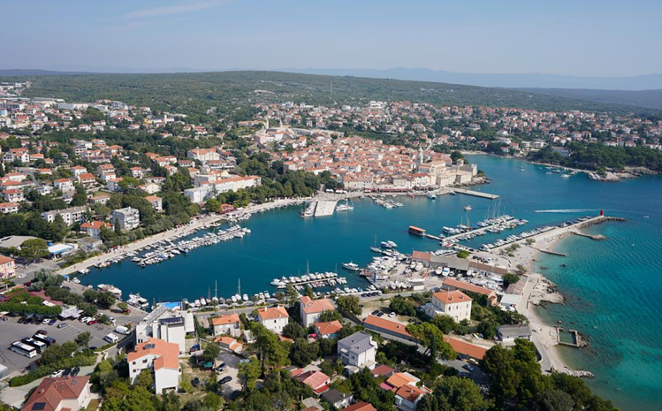
Luka Krk

PLAN PRIHODA

U 2025. godini Županijska lučka uprava Krk, na temelju zakonskih ovlasti i zaključenih ugovora, Godišnjim planom rada luke Županijske lučke uprave Krk planira ukupne prihode poslovanja, obveze za kredite i zajmove, odgođeno plaćanje rashoda i prihode budućih razdoblja (pasivna vremenska ograničenja) te preneseni višak prihoda u iznosu od 12.783.859,00 eura.
u EUR
Konto | Naziv | Plan za 2024. godinu | Plan za 2025. godinu
31 | Prihodi od prodaje robe i pružanja usluga | 3.321.870 | 3.644.252
3112 | Prihodi od pružanja usluga | 3.321.870 | 3.644.252
31121 | Lučke pristojbe | 2.634.028 | 2.890.200
31122 | Lučke naknade | 432.000 | 475.000
31123 | Naknade za koncesiju | 228.292 | 247.702
31124 | Ostali prihodi poslovanja | 600 | 600
31125 | Neizravna naknada za prihvat otpada | 26.950 | 30.750
34 | Prihodi od imovine | 5.700 | 1.400
35 | Prihodi od donacija | 539.998 | 606.439
36 | Ostali prihodi | 30.050 | 1.600
UKUPNI PRIHODI POSLOVANJA |  | 3.897.618 | 4.253.691
24 | Ostale kratkoročne obveze | 0 | 0
26 | Obveze za kredite i zajmove | 24.060 | 4.462.228
29 | Odgođeno plaćanje rashoda i prihodi budućih razdoblja (pasivna vremenska ograničenja) | 1.321.954 | 3.243.776
291 | Odgođeno plaćanje rashoda | 474.751 | 474.751
29220 | Odgođeni prihodi – donacija iz državnog proračuna RH | 436.041 | 0
29221 | Odgođeni prihodi – donacija iz proračuna PGŽ | 280.000 | 560.000
29222 | Odgođeni prihodi – donacija iz proračuna jedinica lokalne samouprave | 124.580 | 359.375
29223 | Odgođeni prihodi donacije od inozemnih vlada i međunarodnih organizacija – EU fondovi (EU projekt Baška) | 6.582 | 0
29224 | Odgođeni prihodi donacije od inozemnih vlada i međunarodnih organizacija – EU fondovi (EU projekt Rekonstrukcija luke Krk) | 0 | 1.849.650
52 | Preneseni višak prihoda | 1.128.415 | 824.164
SVEUKUPNO PRIHODI POSLOVANJA, OBVEZE ZA KREDITE I ZAJMOVE, ODGOĐENO PLAĆANJE RASHODA I PRIHODI BUDUĆIH RAZDOBLJA I PRENESENI VIŠAK PRIHODA |  | 6.372.047 | 12.783.859

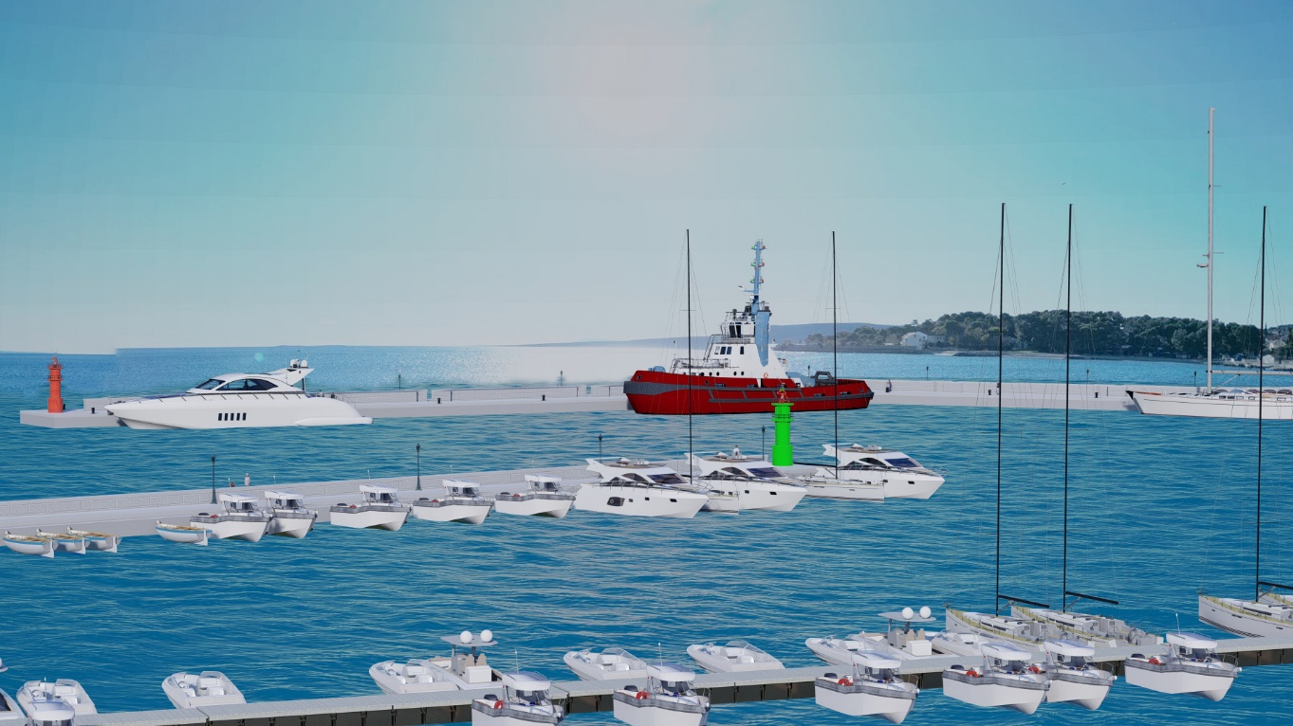

Prihodi Županijske lučke uprave Krk obuhvaćaju:
- Prihode poslovanja – 4.253.691,00 eura
- Obveze za kredite i zajmove – 4.462.228,00 eura
- Odgođeno plaćanje rashoda i prihodi budućih razdoblja (pasivna vremenska ograničenja) – 3.243.776,00 eura
- Preneseni višak prihoda – 824.164,00 eura.

Prihodi poslovanja Županijske lučke uprave Krk planirani su u iznosu od 4.253.691,00 eura. Obuhvaćaju sljedeće prihode:
- Prihodi od pružanja usluga (konto 3112)
  - Lučke pristojbe (konto 31121)
  - Lučke nakade (konto 31122)
  - Naknade za koncesiju (konto 31123)
  - Ostali prihodi poslovanja i rezervacije (konto 31124)
  - Neizravna naknada za prihvat otpada (konto 31125)
- Prihodi od imovine (konto 34)
  - Prihodi od financijske imovine (konto 341)
  - Prihodi od nefinancijske imovine (konto 342)
- Prihodi od donacija (konto 35)
  - Prihodi od donacija iz proračuna (konto 351)
- Ostali prihodi (konto 36)
  - Prihodi od naknada štete i refundacija (konto 361)
  - Prihodi od prodaje dugotrajne imovine (konto 362)
  - Ostali nespomenuti prihodi (konto 363)
Najveći prihod Županijska lučka uprava Krk ostvaruje od lučkih pristojbi (konto 31121), koji su za 2025. godinu planirani u iznosu od 2.890.200,00 eura. Prihodi od lučkih pristojbi obuhvaćaju sljedeće prihode:
- Pristojba za uporabu obale (konto 311211)
- Brodska ležarina (konto 311212)
- Pristojba za vez (konto 311213).
Prihodi za pristojbe za uporabu obale planirani su u iznosu od 600.200,00 eura. Obuhvaćaju pristojbe za uporabu obale u putničkom prometu (konto 3112111) i pristojbe za uporabu obale u teretnom prometu (konto 3112112).

Prihodi za brodsku ležarinu (konto 311212) planirani su u iznosu od 175.000,00 eura.
Prihodi za pristojbu za vez (konto 311213) planirani su u iznosu od 2.115.000,00 eura. Obuhvaćaju prihode pristojbe za stalni vez u komunalnom dijelu luke (konto 3112131) i pristojbe za vez u nautičkom dijelu luke (konto 3112132).

Prihodi od lučkih naknada za isporučene usluge (konto 31122) planirani su u iznosu od 475.000,00 eura. Obuhvaćaju sljedeće prihode:
- Usluge priveza i odveza brodova, jahti i brodica te plutajućih objekata (konto 311221)
- Usluge prihvata krutog i tekućeg otpada (311223)
- Usluge opskrbe vodom (konto 311224)
- Usluge opskrbe električnom energijom (konto 311225)
- Usluge dizanja i spuštanja u more brodova, jahti i brodica i istezališta (konto 311226).
Prihodi od naknada za koncesiju (konto 31123) planirani su u iznosu od 247.702,00 eura. Obuhvaćaju sljedeće prihode:
- Naknade za koncesiju za obavljanje lučkih djelatnosti (konto 311231)
- Naknade za koncesiju za obavljanje ostalih gospodarskih djelatnosti (konto 311232)
- Dozvole na pomorskom dobru (konto 311233).
Naknade za koncesiju za obavljanje lučkih djelatnosti (konto 311231) planirani su u iznosu od 10.900,00 eura. Obuhvaćaju fiksni dio koncesijske naknade (konto 3112311) te promjenjivi dio (konto 3112312) koncesijske naknade. Navedeni prihodi planirani su temeljem ugovora na lučkom području Županijske lučke uprave Krk te Plana davanja koncesija Županijske lučke uprave Krk.
Naknade za koncesiju za obavljanje ostalih gospodarskih djelatnosti (konto 311232) planirani su u iznosu od 194.479,00 eura. Obuhvaćaju fiksni dio koncesijske naknade (konto 3112321) te promjenjivi dio koncesijske naknade (konto 3112322). Navedeni prihodi planirani su temeljem ugovora na lučkom području Županijske lučke uprave Krk te Plana davanja koncesija Županijske lučke uprave Krk.
Dozvole na pomorskom dobru (konto 311233) planirane su u iznosu od 42.323,00 eura. Planirane su prema Planu upravljanja lučkim područjem Županijske lučke uprave Krk.
Ostali prihodi poslovanja (konto 31124) planirani su u iznosu od 600,00 eura.
Neizravna naknada za prihvat otpada (konto 31125) planira se u iznosu od 30.750,00 eura. Naknada se odnosi na brodice za koje je zaključen ugovor o stalnom vezu na komunalnom dijelu luke (5% od pristojbe) te na brodice i jahte u tranzitu (1% od pristojbe).
Prihodi od imovine (konto 34) planirani su u iznosu od 1.400,00 eura. Obuhvaćaju sljedeće prihode:
- Prihodi od financijske imovine (konto 341)
- Prihodi od nefinancijske imovine (konto 342).
Prihodi od financijske imovine (konto 341) planirane su u iznosu od 1.400,00 eura. Obuhvaćaju prihode od kamata na oročena sredstva i depozite (konto 3413), prihode od zateznih kamata (konto 3414) i ostale prihode od financijske imovine (konto 3418).

Prihodi od donacija (konto 35) planirani su u iznosu od 606.439,00 eura. Obuhvaćaju sljedeće prihode:
- Prihodi od donacija iz proračuna (konto 351)
- Ostali prihodi od donacija (konto 355).
Prihodi od donacija iz proračuna (konto 351 - sučeljavanje) za udjele u investiciji planirani su u iznosu od 589.439,00 eura. Navedeni prihodi odnose se na završene investicije u lukama Valbiska, Njivice, Vrbnik, Baška, Krk, Malinska, Punat, Klimno i Porat u proteklim godinama. Obuhvaćaju sljedeće prihode: prihodi od donacija iz državnog proračuna Republike Hrvatske (3511), prihodi od donacija iz proračuna PGŽ županije (konto 3512), prihodi od donacija jedinica lokalne samouprave (konto 3513) te EU – bespovratna sredstva (konto 3514).
Prihodi od donacija iz državnog proračuna Republike Hrvatske (konto 3511) planirani su u iznosu od 178.656,00 eura. Odnose se na završene investicije koje su stavljene u uporabu, a sufinancirane su iz navedenog proračuna. Planiraju se prihodima od sučeljavanja troškova amortizacije udjela u investiciji.
Prihodi od donacija iz proračuna Primorsko-goranske županije (konto 3512) planirani su u iznosu od 108.960,00 eura. Odnose se na završene investicije koje su stavljene u uporabu, a sufinancirane su iz navedenog proračuna. Planiraju se prihodima od sučeljavanja troškova amortizacije udjela u investiciji.
Prihodi od donacija jedinica lokalne samouprave (konto 3513) planirani su u iznosu od 103.251,00 eura. Obuhvaćaju sljedeće prihode od Općine Omišalj (konto 35131), Općine Vrbnik (konto 35132), Općine Baška (konto 35132), Grada Krka (konto 35134), Općine Malinska - Dubašnica (konto 35135) i Općine Punat (konto 35136). Odnose se na završene investicije koje su stavljene u uporabu, a sufinancirane su iz navedenih proračuna. Planiraju se prihodima od sučeljavanja troškova amortizacije udjela u investiciji.
Prihodi od EU – bespovratnih sredstava (konto 3514) planirani su u iznosu od 198.572,00 eura. Obuhvaćaju prihode za projekt Rekonstrukcija luke Baška – 1. i 2. faza koji je stavljen u uporabu, a sufinanciran je iz navedenog izvora. Planiraju se prihodima od sučeljavanja troškova amortizacije udjela u investiciji.
Ostali prihodi od donacija (konto 355) planirani su u iznosu od 17.000,00 eura. Ovi prihodi odnose se na prihode temeljem Uredbe Vlade Republike Hrvatske za električnu energiju.
Ostali prihodi (konto 36) planirani su u iznosu od 1.600,00 eura. Ovi prihodi obuhvaćaju prihode od prodaje dugotrajne imovine (konto 362).
Prihodi od prodaje dugotrajne imovine (362) planirani su u iznosu od 1.600,00 eura.

Obveze za kredite i zajmove (konto 26) planirane su u iznosu od 4.462.228,00 eura. Obuhvaćaju sljedeće obveze:
- Obveze za kredite banaka i ostalih kreditora (konto 261)
- Obveze za robne i ostale zajmove (konto 262).
Obveze za kredite banaka i ostalih kreditora (konto 261) planirane su u iznosu od 4.462.228,00 eura. Obuhvaćaju obveze za kredite u zemlji (konto 2611) za dugoročni kredit koja se sredstva planiraju koristiti u 2025. godini za projekt Rekonstrukciju luke Krk. Navedeni iznos sredstava je planiran prema projekciji projekta koji se provodi u planiranoj godini. Planirano dugoročno zaduženje iznosi do 5.000.000,00 eura kao što je navedeno u dijelu kreditnog zaduženja.
Odgođeno plaćanje rashoda i prihodi budućih razdoblja (pasivna vremenska razgraničenja) na kontu 29 planirani su u iznosu od 3.243.776,00 eura. Obuhvaćaju sljedeće:
- Odgođeno plaćanje rashoda koji nisu fakturirani, a terete tekuće razdoblje (za sudske sporove u tijeku – konto 2911)
- Odgođene prihode od donacija (konto 2922).
Obračunati rashodi koji nisu fakturirani, a terete tekuće razdoblje za sudske sporove u tijeku (konto 2911) planirani su u iznosu od 474.751,00 eura. Planirana sredstva odnose se na tekući sudski spor za koji su planirana sredstva, uključujući iznos glavnice, uvećan za troškove poreza na dodanu vrijednost i troškove postupka. S obzirom na neizvjesnost ishoda i trajanja spora, planira se odgođeno plaćanje rashoda.
Odgođeni prihodi od donacija (konto 2922) planirani su u iznosu od 2.769.025,00 eura. Navedeni prihodi odnose se na sljedeće:
- Proračun Primorsko-goranske županije (konto 29221) planira se u iznosu od 560.000,00 eura. Navedeni iznos odnosi se na:
  - sufinanciranje radova na Dogradnji luke Baška – IV. faza – II. ugovor planira se u iznosu od 350.000,00 eura,
  - sufinanciranje radova na nabavi i montaži plutajućeg pontonskog gata u luci Omišalj u iznosu od 50.000,00 eura,
  - sufinanciranje radova na nabavi i montaži plutajućeg pontonskog gata za pristanište brzobrodske linije u luci Šilo planira se u iznosu od 30.000,00 eura,
  - sufinanciranje radova na rekonstrukciji luke Vela Jana planira se u iznosu od 100.000,00 eura,
  - sufinanciranje nabave radnog plovila planira se u iznosu od 30.000,00 eura.

- Proračun jedinica lokalne samouprave (konto 29222) planira se u iznosu od 359.375,00 eura. Navedeni iznos odnosi se na:

  - Proračun Grada Krka planira se u iznosu od 200.000,00 eura, a odnosi se na:
    - sufinanciranje radova na rekonstrukciji luke Vela Jana u iznosu od 150.000,00 eura
    - sufinanciranje radnog plovila u iznosu od 50.000,00 eura
  - Proračun Općina Malinska planira se u iznosu od 59.375,00 eura, a odnosi se na:
    - sufinanciranje radova na sanaciji obalnog zida i parternog uređenja Jaza na području obalnog obuhvata OB4b u luci Malinska u iznosu od 50.000,00 eura
    - sufinanciranje radova na izradi hidrantske mreže u krugu od 80,00 m do plutajućeg pontona na lukobranu u luci Malinska u iznosu od 9.375,00 eura
  - Proračun Općina Punat planira se u iznosu od 100.000,00 eura, a odnosi se na:
    - sufinanciranje radova na rekonstrukciji i dogradnji dva gata na području Vele Vode u luci Punat u iznosu od 100.000,00 eura.

- Odgođeni prihodi – EU projekt - Rekonstrukcija luke Krk (konto 29224) odnose se na bespovratna sredstva za projekt „Rekonstrukcija luke Krk“ u iznosu od 1.849.650,00 eura. Sredstva se odnose na povrat prihvatljivih troškova sukladno Ugovoru o dodjeli bespovratnih sredstava za projekte koji se financiraju iz programa „Konkurentnost i kohezija“ u financijskom razdoblju 2021. – 2027. godine za Rekonstrukciju luke Krk.

Preneseni višak prihoda planira se u iznosu od 824.164,00 eura. U II. izmjeni Financijskog plana za 2024. godinu ukupni prihodi su veći od ukupnih rashoda u iznosu od 824.164,00 eura te se isti iznos planira u Financijskom planu za 2025. godinu.

Županijska lučka uprava Krk će se u 2025. godini prijaviti na natječaje za sufinanciranje projekata iz Proračuna Republike Hrvatske, Proračuna Primorsko-goranske županije i Europski fondovi:
- Javni poziv za sufinanciranje izgradnje, sanacije i rekonstrukcije objekata podgradnje u 2025. godini namijenjenih za prihvat trajektnih, putničkih i ribarskih brodova u lukama otvorenim za javni promet od županijskog i lokalnog značaja
- Javni poziv za prijavu projekata za raspodjelu sredstava za poticanje rada Županijskih lučkih uprava u 2025. godini
- Poziv u okviru Programa Konkurentnost i kohezija 2021. – 2027. za izgradnju i dogradnju komunalnih vezova s ciljem pružanja dostatne zaštite plovilima unutar luke i rješavanje problema nedostatnog broja vezova za potrebe lokalnog stanovništva.

Kreditno zaduženje

Županijska lučka uprava Krk planira u 2025. godini osigurati sredstva za projekt „Rekonstrukcija luka Krk“ kroz dugoročno kreditno zaduženje u iznosu do 5.000.000,00 eura koje će se koristiti tijekom provedbe projekta. Nakon provedenog postupka odabira banke za kreditno zaduženje, odredit će se točan iznos kreditnog zaduženja koji Županijska lučka uprava Krk može primiti, a maksimalno iznosi 5.000.000,00 eura. Sredstva u navedenom iznosu planiraju se koristiti tijekom provedbe cijelog projekta za plaćanje privremenih situacija u tijeku provedbe projekta, a dobivena bespovratna sredstva za projekt, koji je predmet financiranja, usmjeriti će se na privremeno zatvaranje kredita. Ukoliko nastanu izvanredne okolnosti koje bi uzrokovale dodatne nepredviđene troškove, koristit će se sredstva od kreditnog zaduženja koja bi se otplaćivala sukladno otplatnom planu i preostalom iznosu kredita. Krajnji rok korištenja kredita je do 31.12.2027. godine. U Planu zaduživanja i otplata za 2025. godinu Županijske lučke uprave Krk prikazani su primici od dugoročnog zaduživanja temeljem primljenih kredita ili zajmova u iznosu od 4.462.228,00 eura koji se odnosi na plaćanje prihvatljivih troškova (radova, usluga i PDV-a), a koji će biti refundirani od strane Ministarstva mora, prometa i infrastrukture te Europskog fonda za regionalni razvoj tijekom provedbe projekta. Taj iznos iskazan je na kontu 2611 (Obveze za kredite u zemlji – EU projekt Rekonstrukcija luka Krk) u 2025. godini sukladno računovodstvenim propisima. Kreditno zaduženje će se koristiti u realizaciji projekta „Rekonstrukcija luke Krk“ radi osiguravanja likvidnosti samog projekta i Županijske lučke uprave Krk, čija ukupna vrijednost iznosi 19.373.001,39 eura.

Prema vrsti prihoda, grafički se iskazuje kako slijedi:

Detaljni prikaz plana prihoda prikazan je u Financijskom planu Županijske lučke uprave Krk za 2025. godinu koji je sastavni dio ovog plana rada.
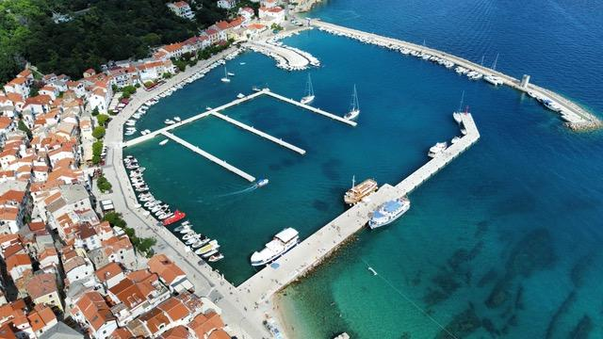
Luka Baška

PLAN RASHODA

Županijska lučka uprava Krk Godišnjim planom rada luke Županijske lučke uprave Krk za 2025. godinu planira ukupne rashode poslovanja, rashode za nabavu nefinancijske imovine, rashode budućih razdoblja i nedospjela naplata prihoda (aktivna vremenska razgraničenja) i obveze za kredite i zajmove u iznosu od 12.783.859,00 eura.
u EUR
Konto | Naziv | Plan za 2024. godinu | Plan za 2025. godinu
41 | Rashodi za radnike | 756.602 | 1.313.917
42 | Materijalni rashodi | 1.503.859 | 1.323.474
43 | Rashodi amortizacije | 779.651 | 968.451
44 | Financijski rashodi | 14.330 | 18.130
45 | Donacije | 0 | 0
46 | Ostali rashodi | 10.000 | 10.000
UKUPNI RASHODI POSLOVANJA |  | 3.064.442 | 3.633.972
05 | Rashodi za nabavu nefinancijske imovine u pripremi | 1.993.675 | 8.651.134
051 | Građevinski objekti | 1.301.018 | 7.972.952
052 | Postrojenja i oprema u pripremi | 91.407 | 82.075
053 | Prijevozna sredstva u pripremi | 26.745 | 130.000
055 | Ostala nematerijalna proizvedena imovina u pripremi | 566.505 | 466.107
056 | Ostala nefinancijska imovina u pripremi | 8.000 | 0
UKUPNI RASHODI ZA NABAVU NEFINANCIJSKE IMOVINE |  | 1.993.675 | 8.651.134
19 | Rashodi budućih razdoblja | 474.751 | 474.751
RASHODI BUDUĆIH RAZDOBLJA I NEDOSPJELA NAPLATA PRIHODA (AKTIVNA VREMENSKA RAZGRANIČENJA) |  | 474.751 | 474.751
262 | Obveze prema leasing kućama | 15.015 | 24.002
OBVEZE ZA KREDITE I ZAJMOVE |  | 15.015 | 24.002
52 | Preneseni manjak prihoda
SVEUKUPNO RASHODI POSLOVANJA, RASHODI ZA NABAVU NEFINANCIJSKE IMOVINE, RASHODI BUDUĆIH RAZDOBLJA I NEDOSPJELA NAPLATA PRIHODA (AKTIVNA VREMENSKA RAZGRANIČENJA) I OBVEZE ZA KREDITE I ZAJMOVE |  | 5.547.883 | 12.783.859

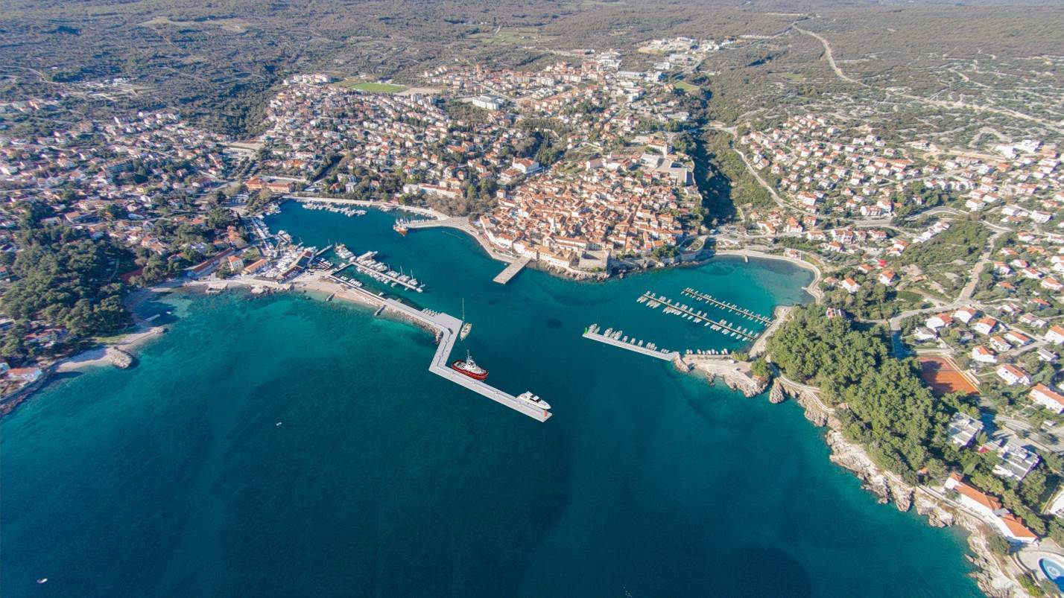
Luka Krk

Rashodi Županijske lučke uprave Krk obuhvaćaju:
- Rashode poslovanja – 3.633.972,00 eura
- Rashodi za nabavu nefinancijske imovine – 8.651.134,00 eura
- Rashodi budućih razdoblja i nedospjela naplata prihoda (aktivna vremenska razgraničenja) – 474.751,00 eura
- Obveze za kredite i zajmove – 24.002,00 eura.

Rashodi poslovanja Županijske lučke uprave Krk planirani su u iznosu od 3.633.972,00 eura.
Rashodi za radnike (konto 41) planirani su u iznosu od 1.313.917,00 eura. Obuhvaćaju plaće za redovni rad u bruto iznosu (konto 411), ostale rashode za radnike (konto 412) te doprinose na plaće (konto 413).
Materijalni rashodi (konto 42) planirani su u iznosu od 1.323.474,00 eura. Obuhvaćaju sljedeće rashode: naknade troškova radnicima (konto 421), naknade članovima u predstavničkim i izvršnim tijelima, povjerenstvima i sl. (konto 422), rashode za usluge (konto 425), rashode za materijal i energiju (konto 426) i ostale nespomenute materijalne rashode (konto 429).
Rashodi za usluge (konto 425) planirani su u iznosu od 1.031.606,00 eura. Obuhvaćaju sljedeće rashode: usluge telefona, pošte i prijevoza (konto 4251), usluge tekućeg i investicijskog održavanja (konto 4252), usluge promidžbe i informiranja (konto 4253), komunalne usluge (konto 4254), zakupnine i najamnine (konto 4255), zdravstvene i veterinarske usluge (konto 4256), intelektualne i osobne usluge (konto 4257), računalne usluge (konto 4258) i ostale usluge (konto 4259).
Rashodi za materijal i energiju (konto 426) planirani su u iznosu od 184.120,00 eura. Obuhvaćaju sljedeće rashode: uredski materijal i ostali materijalni rashodi – materijal za čišćenje i održavanje (konto 4261), materijal i sirovine – materijal u slučaju onečišćenja mora (konto 4262), energija (konto 4263), sitni inventar i autogume (konto 4264), gorivo za vozila i plovila (konto 4265) i materijal za tekuće održavanje (konto 4267).
Ostali nespomenuti materijalni rashodi (konto 429) planirani su u iznosu od 41.012,00 eura. Obuhvaćaju sljedeće rashode: premije osiguranja (konto 4291), reprezentaciju (konto 4292), članarine (konto 4293) te ostale nespomenute materijalne rashode (konto 4295).
Rashodi amortizacije (konto 43) planirani su u iznosu od 968.451,00 eura.
Financijski rashodi (konto 44) planirani su u iznosu od 18.130,00 eura. Obuhvaćaju slijedeće rashode: kamate na primljene kredite banaka i ostalih kreditora (konto 442) te ostale financijske rashode (konto 443).
Ostali rashodi (konto 46) planirani su u iznosu od 10.000,00 eura. Obuhvaćaju ostale nespomenute rashode (konto 462).

Rashodi za nabavu nefinancijske imovine planirani su u iznosu od 8.651.134,00 eura. Obuhvaćaju građevinske objekte (konto 051), postrojenja i oprema u pripremi (konto 052), prijevozna sredstva u pripremi (konto 053) te ostala nematerijalna proizvedena imovina u pripremi (konto 055).
Građevinski objekti (konto 051) planirani su u iznosu od 7.972.952,00 eura. Obuhvaćaju ulaganja u lučku podgradnju (konto 05131), ulaganja u skladište, silose i garaže (konto 05134), EU projekt – Rekonstrukcija luke Krk (konto 0515) te EU projekt – Rekonstrukcija luke Vrbnik (konto 0516).
Postrojenja i oprema u pripremi (konto 052) planirani su u iznosu od 82.075,00 eura. Obuhvaćaju ulaganja u uredsku opremu i namještaj u pripremi (konto 0521), komunikacijsku opremu u pripremi (konto 0522) te komunalnu opremu u pripremi (konto 0523).
Prijevozna sredstva u pripremi (konto 053) planirani su u iznosu od 130.000,00 eura. Obuhvaćaju prijevozna sredstva u pomorskom prometu (konto 0532).
Ostala nematerijalna proizvedena imovina u pripremi (konto 055) planira se u iznosu od 466.107,00 eura. Obuhvaća ulaganje u računalne programe (konto 0551), ulaganje u projektnu dokumentaciju (konto 0552), usluge nadzora za izgradnju ostalih građevinskih objekata (konto 0553) te vodni i komunalni doprinos za izgradnju ostalih građevinskih objekata (konto 0554).
Rashodi budućih razdoblja za sudske sporove u tijeku (konto 1912) planirani su u iznosu 474.751,00 eura. Ovi rashodi odnose se na tekući sudski spor za koji su planirana sredstva, uključujući iznos glavnice, uvećan za troškove poreza na dodanu vrijednost i troškove postupka. S obzirom na neizvjesnost ishoda i trajanja spora, planirani su rashodi budućih razdoblja.
Obveze za robne i ostale zajmove (konto 262) planirane su u iznosu od 24.002,00 eura. Obuhvaća obveze za glavnicu kredita prema leasing kućama koja se podmiruju u 2025. godini, a odnose se na automobile nabavljene u 2023. i 2024. godini.

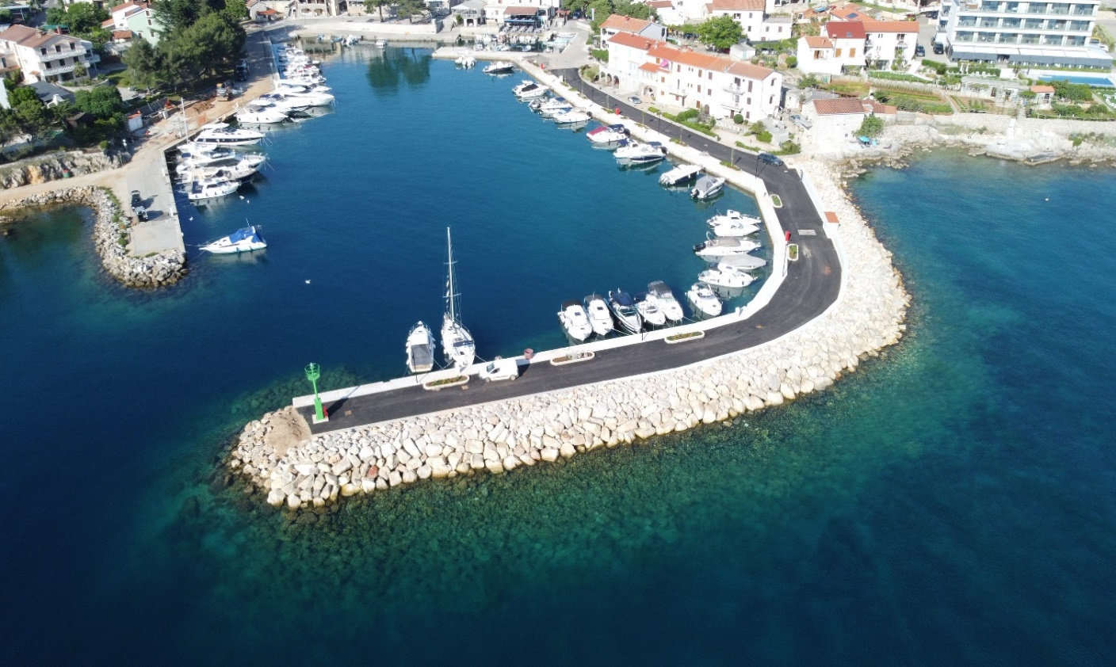
Luka Porat

Plan rashoda iskazuje se nastavno u tri segmenta:
- Rashodi stručnih i administrativnih poslova
- Rashodi ekoloških aktivnosti i promidžbe
- Rashodi održavanja i razvoja lučke podgradnje i nadgradnje

ORGANIZACIJSKA STRUKTURA

Unutarnje ustrojstvo Županijske lučke uprave Krk s opisom poslova, uvjetima za raspored i brojem izvršitelja na radnim mjestima te druga pitanja od značaj za rad lučke uprave uređena su Pravilnikom o unutarnjem ustrojstvu i sistematizaciji radnih mjesta Županijske lučke uprave Krk.

Županijska lučka uprava, čijim radom upravlja ravnatelj, ima sistematizirano 47 radnih mjesta.

Od 47 sistematiziranih radnih mjesta trenutno je popunjeno 31 radno mjesto i to:

- Ravnatelj Županijske lučke uprave Krk – 1 izvršitelj

- Služba lučkog redarstva
- Voditelj Službe lučkog redarstva – 1 izvršitelj
- Viši stručni suradnik za upravljanje vezovima – 2 izvršitelja
- Voditelj luke – 3 izvršitelja
- Lučki redar – 2 izvršitelja
- Pomoćni lučki redar – 16 izvršitelja *

- Služba financijskih i općih poslova
- Voditelj Službe financijskih i općih poslova – 1 izvršitelj
- Viši stručni suradnik za financijske i opće poslove – 2 izvršitelja
- Stručni suradnik za financijske i opće poslove – 1 izvršitelj

- Služba razvoja i održavanja
- Viši stručni suradnik za poslove razvoja i održavanja – 1 izvršitelj
- Stručni suradnik za poslove razvoja i održavanja – 1 izvršitelj

*Jedan (1) zaposlenik trenutno je na višemjesečnom bolovanju i vodi se pod ugovorom na neodređeno vrijeme za radno mjesto Lučki redar prema starom Pravilniku o unutarnjem ustrojstvu i sistematizaciji radnih mjesta. Prema novom Pravilniku o unutarnjem ustrojstvu i sistematizaciji radnih mjesta predviđa se sklapanje ugovora na neodređeno vrijeme za radno mjesto Pomoćni lučki redar.

U 2025. godini planira se zapošljavanje:

- Ugovor o radu na neodređeno vrijeme:
- Voditelj luke u luci Krk – 1 izvršitelj
- Pomoćni lučki redar u luci Omišalj – 1 izvršitelj
- Pomoćni lučki redar u luci Malinska – 1 izvršitelj
- Dizaličar u luci Baška – 1 izvršitelj
- Stručni suradnik za upravljanje vezovima – 1 izvršitelj

- Ugovor o radu na određeno vrijeme:
- Pomoćni lučki redar u luci Valbiska na razdoblje od 1 (jedne) godine – 1 izvršitelj
- Pomoćni lučki redar u luci Stara Baška na razdoblje od 6 (šest) mjeseci – 1 izvršitelj.

NAZIV PROGRAMA: | - RASHODI STRUČNIH I ADMINISTRATIVNIH POSLOVA
SVRHA PROGRAMA: | Voditi brigu i evidenciju o razvrstavanju ulazne i izlazne pošte i financijske dokumentacije te izrađivati kadrovsku, materijalnu, informacijsku, financijsku i drugu poslovnu dokumentaciju za unutarnje potrebe lučke uprave. Voditi brigu o redu u lukama i lučicama pogotovo tokom turističke sezone.
CILJ PROGRAMA: | Urediti novu unutarnju organizacijsku metodologiju i poslovne cjeline uključujući u djelokrug rada zakonske ovlasti i nadležnosti u području morskih luka.
REALIZACIJA FINANCIJSKOG PLANA: | Program sadrži aktivnost i to:  Rashoda ureda lučke uprave: rashodi za radnike, naknade troškova radnicima, naknade članovima u predstavničkim i izvršnim tijelima, povjerenstvima i sl., usluge telefona, pošte i prijevoza, obvezne i preventivne zdravstvene preglede radnika, ugovore s agencijama za zapošljavanje, odvjetničke i javnobilježničke usluge, revizorske usluge, knjigovodstvene usluge, računalne usluge, ostale usluge, rashode za uredski materijal i ostale materijalne rashode, rashode za radnu odjeću i obuću, premije osiguranja, reprezentaciju, članarine, ostale nespomenute materijalne rashode, financijske rashode, ostale rashode, uredska i računalna oprema i ostala nefinancijska imovina u pripremi.  Za provedbu programa u Financijskom planu za 2025. godinu planirana su sredstva u visini od 1.651.218,00 eura.

NAZIV PROGRAMA: | - RASHODI EKOLOŠKE AKTIVNOSTI I PROMIDŽBA
SVRHA PROGRAMA: | Promicanje i zaštita mora, podmorja, morske obale i okoliša, unutar lučkog područja, održavanje reda te provedba aktivnosti na preventivnoj zaštiti od ekoloških opasnosti kod iznenadnih onečišćenja mora i opasnosti od požara, na koordinaciji, organizaciji i provedbi sustavnog čišćenja kopnenog dijela luke i podmorja; nabavka specijalizirane opreme i zaštitnih sredstava kod ekoloških incidenata i iznenadnih zagađenja manjih razmjera u lukama; pružanje financijske potpore raznim znanstveno-stručnim projektima, zbornicima i časopisima, koji se bave problematikom zaštite krajolika, posebice mora i priobalja; kao i ekološkim udrugama i centrima koji se bave očuvanjem okoliša, zaštitom prirode, promicanjem održivog razvoja svoje sredine i programima ekološke edukacije najmlađe populacije i mladeži.
CILJ PROGRAMA: | Surađivati s Ministarstvom mora, prometa i infrastrukture, Primorsko-goranskom županijom, jedinicama lokalne samouprave i pravnim osobama nadležnim za ekološku zaštitu priobalja, mora i podmorja, ekološkim udrugama i centrima radi povećanja razine zaštite od ekoloških zagađenja, te održavanje reda u trajektnim pristaništima pogotovo tokom ljetnih mjeseci. Uskladiti potrebe jedinica lokalne samouprave sa svrhom optimalnog uređivanja županijskog, linijskog, javnog i cestovnog prijevoza putnika.
REALIZACIJA FINANCIJSKOG PLANA: | Program sadrži projekte i aktivnosti kako slijedi:  - Projekt – Oprema luka eko-kontejnerima (spremnici otpadnih ulja) i mobilnim eko-spremištima  - Projekt – Nabavka specijalizirane opreme i kemijskih i drugih zaštitnih sredstava  - Aktivnost – Organizirane akcije za aktivnosti na moru i podmorju u lukama  - Aktivnost – Promidžba  Za provedbu programa u Financijskom planu za 2025. godinu planirana su sredstva u visini od 59.190,00 eura.

NAZIV PROGRAMA: | - RASHODI ODRŽAVANJA I RAZVOJA LUČKE INFRASTRUKTURE I SUPRASTRUKTURE
SVRHA PROGRAMA: | Urediti pravni status pomorskog dobra unutar granica lučkog područja, voditi brigu o održavanju, saniranju, rekonstrukciji i gradnji infrastrukture i suprastrukture na lučkom području, u funkciji održavanja, modernizacije i razvoja luka.
CILJ PROGRAMA: | Uspostaviti kadrovsku, materijalno-tehničku i informatičku organizaciju za obavljanje poslova koji su utemeljeni na odredbama Zakona o pomorskom dobru i morskim lukama i u izravnoj su nadležnosti lučkih uprava, te nastaviti s financiranjem projekata i aktivnosti koje su u funkciji gradnje, održavanja i korištenja lučke nadgradnje i podgradnje.
OPIS PROGRAMA: | Uvođenje programa utemeljeno je na Zakonu o pomorskom dobru i morskim lukama.
REALIZACIJA FINANCIJSKOG PLANA: | Za provedbu programa u Financijskom planu za 2025. godinu planirana su sredstva u iznosu 11.073.451,00 eura za održavanje i razvoj lučke infrastrukture i suprastrukture i to kako slijedi:

PLAN ULAGANJA:
Prikaz ulaganja u lučku infrastrukturu – podgradnju (05131, 05134, 05151, 05153, 05154, 05155, 05156, 05157, 05158, 05161, 05163, 05164, 05165, 05166, 05167, 05168, 05224, 05231, 0532, 0552, 05531, 05532, 05541) po lukama u ukupnom iznosu od 8.641.134,00 eura.
Opis ulaganja | Planirani iznos ulaganja u 2025. godini (u EUR)
LUKA KRK
EU projekt - Rekonstrukcija luke Krk
EU projekt - Rekonstrukcija luke Krk – radovi (05151) | 5.961.688,00
EU projekt - Rekonstrukcija luke Krk - stručni nadzor građenja i koordinator zaštite na radu (05153) | 142.898,00
EU projekt - Rekonstrukcija luke Krk - projektantski nadzor (05154) | 105.727,00
EU projekt - Rekonstrukcija luke Krk - voditelj projekta (05155) | 85.739,00
EU projekt - Rekonstrukcija luke Krk - administrativno vođenje projekta - neprihvatljivi troškovi (05156) | 10.417,00
EU projekt - Rekonstrukcija luke Krk - promidžba i vidljivost (05157) | 15.826,00
Rekonstrukcija luke Krk – Uporabna cjelina 1 – primarni lukobran
Usluge izrade izmjene glavnog projekta Rekonstrukcije luke Krk za Uporabnu cjelinu 1 – primarni lukobran (0552) | 18.750,00
Usluge revizije za izmjenu glavnog projekta Rekonstrukcije luke Krk za Uporabnu cjelinu 1 – primarni lukobran (0552) | 3.750,00
Odvodnja i zbrinjavanje otpadne vode na istezalištu u luci Krk
Usluge dobave i montaže vitla za izvlačenje brodica na istezalištu u luci Krk (05131) | 30.000,00
Usluge izrade troškovnika građevinskih radova te procjenu troškova ovlaštenog inženjera građevinarstva s izradom tehničkog rješenja za uređenje hodne površine - pješačke staze na istezalištu u luci Krk (0552) | 1.000,00
Nabava radova na uređenju hodne površine - pješačke staze na istezalištu u luci Krk (05131) | 31.000,00
Nabava usluge stručnog nadzora nad radovima na uređenju hodne površine - pješačke staze na istezalištu u luci Krk (05531) | 1.375,00
Rekonstrukcija operativne obale Sv. Bernardin
Nabava usluge izrade elaborata za ocjenu o potrebi izrade procjene utjecaja na okoliš za rekonstrukciju operativne obale Sv. Bernardnin u luci Krk (0552) | 3.750,00
Nabava usluge podmorskog i nadmorskog snimanja dijela operativne obale Sv. Bernardin u luci Krk (0552) | 15.625,00
Kamena montažna kućica za potrebe lučkih redara
Nabava radova na uređenju platoa za postavu prijenosne montažne kamene kućice za potrebe lučkih redara u luci Krk (radovi uključuju i radove na priključku vode i struje te Internet) - (05134) | 8.750,00
Nabava i postavljanje prijenosne montažne kamene kućice za potrebe lučkih redara u luci Krk (05131) | 18.125,00
LUKA BAŠKA
Rekonstrukcija luke Baška – IV. Faza – izgradnja gata ispred Stare rive te gata „T“ tlocrta u akvatoriju između Garofulina i Stare rive – II. ugovor
Nabava radova na rekonstrukciji luke Baška - IV faza- II ugovor (05131) | 381.566,00
Usluge stručnog nadzora za radove na rekonstrukciji luke Baška - IV faza - II. (05531) | 11.500,00
Usluge koordinatora za radove na rekonstrukciji luke Baška - IV faza - II. ugovor (05531) | 2.500,00
Usluge projektantskog nadzora nad radovima na rekonstrukciji luke Baška - IV faza - II. ugovor (05532) | 6.000,00
Priključak struje za rekonstrukciju luke Baška - IV. faza (05131) | 10.000,00
Priključak vode za rekonstrukciju luke Baška - IV. faza (05131) | 4.521,00
Rekonstrukcija istezališta u luci Baška
Usluge izrade geodetske podloge za potrebe izrade glavnog projekta za rekonstrukciju istezališta u luci Baška (0552) | 1.875,00
Usluge izrade glavnog projekta za rekonstrukciju istezališta u luci Baška (0552) | 5.500,00
LUKA VRBNIK
EU Projekt - Rekonstrukcija luke Vrbnik – faza L1
EU projekt - Rekonstrukcija luke Vrbnik – radovi (05161) | 500,00
EU projekt - Rekonstrukcija luke Vrbnik - stručni nadzor građenja i koordinator zaštite na radu (05163) | 300,00
EU projekt - Rekonstrukcija luke Vrbnik - projektantski nadzor (05164) | 200,00
EU projekt - Rekonstrukcija luke Vrbnik - voditelj projekta (05165) | 200,00
EU projekt - Rekonstrukcija luke Vrbnik - administrativno vođenje projekta (neprihvatljivi trošak) - 05166 | 200,00
EU projekt - Rekonstrukcija luke Vrbnik - promidžba i vidljivost (05167) | 200,00
EU projekt - Rekonstrukcija luke Vrbnik - neprihvatljivi troškovi (05168) | 100,00
LUKA OMIŠALJ
Nabava i montaža plutajućeg pontona (drugi)
Nabava radova na nabavi i montaži plutajućeg pontona u luci Omišalj (05131) | 216.000,00
Usluge stručnog nadzora za radove na nabavi i montaži plutajućeg pontona u luci Omišalj (05531) | 6.000,00
Usluge projektantskog nadzora za radove na nabavi i montaži plutajućeg pontona u luci Omišalj (05532) | 3.000,00
Usluge koordinatora zaštite na radu i izrada plana izvođenja radova za radove na nabavi i montaži plutajućeg pontona u luci Omišalj (05531) | 3.850,00
Arheološki podvodni radovi na montaži plutajućeg pontona u luci Omišalj (0552) | 3.315,00
Hidrografska izmjera, geodetski snimak izvedenog stanja i izjava ovlaštenog inženjera geodezije na nabavi i montaži plutajućeg pontona u luci Omišalj (0552) | 450,00
Uređenje obalnog pojasa od rive Ivana Pavla II. do dizalice
Nabava usluge izmjene i dopune glavnog projekta za uređenje obalnog pojasa od rive Ivana Pavla II do dizalice (0552) | 10.000,00
Usluge izrade batimetrijskog snimka i uklapanje sa geodetskim snimkom kopnenog dijela luke na uređenju obalnog pojasa od rive Ivana Pavla II do dizalice u luci Omišalj (0552) | 2.800,00
Usluge izrade geodetske podloge za zahvate i građevine u prostoru za glavni projekt na uređenju obalnog pojasa od rive Ivana Pavla II do dizalice u luci Omišalj (0552) | 800,00
Nabava usluge izrade izvedbenog projekta za uređenju obalnog pojasa od rive Ivana Pavla II. do dizalice u luci Omišalj (05531) | 18.000,00
LUKA OMIŠALJ – BAZEN LUČICA
Rekonstrukcija bazena Lučica
Usluge izrade glavnog projekta rekonstrukcije bazena Lučica u luci Omišalj (0552) | 30.000,00
Usluge izrade revizije glavnog projekta rekonstrukcije bazena Lučica u luci Omišalj (0552) | 1.875,00
Usluge izrade geodetske podloge za građevine i zahvate u prostoru na rekonstrukciji bazena Lučica u luci Omišalj (0552) | 800,00
Usluge geotehničkih istražnih radova rekonstrukcije bazena Lučica u luci Omišalj (0552) | 10.000,00
Usluge izrade Elaborata zaštite okoliša za potrebe provedbe postupka ocjene o potrebi procjene utjecaja zahvata na okoliš za rekonstrukciju bazena Lučica u luci Omišalj (0552) | 4.375,00
Usluge izrade maritimne studije za rekonstrukciju bazena Lučica u luci Omišalj (0552) | 6.000,00
LUKA MALINSKA
Sanacija obalnog zida i parterno uređenje Jaza na području OB4b
Nabava radova na sanaciji obalnog zida i parterno uređenje Jaza na području OB4b u luci Malinska (05131) | 168.045,00
Usluge stručnog nadzora na sanaciji obalnog zida i parternog uređenja Jaza na području OB4b u luci Malinska (05531) | 4.300,00
Usluge projektantskog nadzora za radove na sanaciji obalnog zida i parternog uređenja Jaza na području OB4b u luci Malinska (05532) | 3.000,00
Usluge koordinatora zaštite na radu i izrada plana izvođenja radova na sanaciji obalnog zida i parternog uređenja Jaza na području OB4b u luci Malinska (05531) | 1.524,00
Plutajući ponton na lukobranu
Nabava usluge izrade idejnog projekta, sidrenog sustava pontona, sidrenog sustava plovila i ishođenje lokacijske dozvole za dobavu i montažu plutajućeg pontona na lukobranu u luci Malinska (0552) | 12.500,00
Nabava radova na izradu hidrantske mreže u krugu od 80,00 m do plutajućeg pontona na lukobranu u luci Malinska (05131) | 18.750,00
Kamena montažna kućica za potrebe lučkih redara
Nabava radova na uređenju platoa za postavu prijenosne montažne kamene kućice za potrebe lučkih redara u luci Malinska (radovi uključuju i radove na priključku vode i struje te Internet) - (05134) | 8.750,00
Nabava i postavljanje prijenosne montažne kamene kućice za potrebe lučkih redara u luci Krk (05131) | 18.125,00
LUKA PORAT
I faza – 3. uporabna cjelina (valobran)
Usluge izrade izmjene glavnog projekta rekonstrukcije luke Porat - I. faza - 3. uporabna cjelina (0552) | 21.000,00
Usluge izrade geodetske podloge za zahvate i građevine u prostoru za glavni projekt rekonstrukcije luke Porat - I. faza - 3. uporabna cjelina (0552) | 800,00
Usluge izrade izvedbenog projekta rekonstrukcije luke Porat - I. faza - 3. uporabna cjelina - nabava i montaža valobrana (0552) | 11.000,00
Usluge revizije izvedbenog projekta rekonstrukcije luke Porat - I. faza - 3. uporabna cjelina - nabava i montaža valobrana (0552) | 1.875,00
LUKA ŠILO
Rekonstrukcija luke
Izrada Elaborata zaštite okoliša za potrebe provedbe postupka ocjene o potrebi procjene utjecaja zahvata na okoliš za rekonstrukciju luke Šilo (0552) | 5.000,00
Nabava i montaža plutajućeg pontonskog gata za brzobrodsku liniju
Radovi na nabavi i montaži plutajućeg pontonskog gata za pristanište brzobrodske linije (05131) | 32.500,00
Usluge stručnog nadzora za montažu plutajućeg pontonskog gata za pristanište brzobrodske linije (05531) | 3.250,00
Usluge koordinatora zaštite na radu i izrada plana izvođenja radova za montažu plutajućeg pontonskog gata za pristanište brzobrodske linije (05531) | 1.250,00
Hidrografska izmjera, geodetski snimak izvedenog stanja i izjava ovlaštenog inženjera geodezije za montažu plutajućeg pontonskog gata za pristanište brzobrodske linije (0552) | 2.000,00
Usluge izrade elaborata iskolčenja za radove na nabavi i montaži plutajućeg pontonskog gata za pristanište brzobrodske linije u u luci Šilo (0552) | 800,00
Izrada hidrografskog elaborata po završetku radova i ovjera od HHI za nabavu i montažu plutajućeg pontonskog gata za pristanište brzobrodske linije u u luci Šilo (0552) | 3.300,00
Izjava OIG (ovlašteni inženjer geodezije) i snimak izvedenog stanja za nabavu i montažu plutajućeg pontonskog gata za pristanište brzobrodske linije u luci Šilo (0552) | 800,00
LUKA STARA BAŠKA
Rekonstrukcija luke
Usluge izrade geodetskog elaborata za evidentiranje čestica za rekonstrukciju luke Stara Baška (0552) | 4.500,00
LUKA PUNAT
Rekonstrukcija i dogradnja dva gata na području Vele vode
Usluge revizije izvedbenog projekta rekonstrukcije – dogradnje dva gata na području Vele vode u luci Punat (0552) | 2.489,00
Nabava radova na rekonstrukciji i dogradnji dva gata na području Vele vode u luci Punat (05131) | 304.700,00
Usluge stručnog nadzora nad radovima na rekonstrukciji i dogradnji dva gata na području Vele vode u luci Punat (05531) | 7.815,00
Usluge projektantskog nadzora nad radovima na rekonstrukciji i dogradnji dva gata na području Vele vode u luci Punat (05532) | 4.000,00
Usluge koordinatora zaštite na radu i izrada plana izvođenja radova za radove na rekonstrukciji i dogradnji dva gata na području Vele vode u luci Punat (05531) | 1.750,00
Radovi na nabavi i montaži plutajućeg pontonskog gata
Hidrografska izmjera, geodetski snimak izvedenog stanja i izjava ovlaštenog inženjera geodezije na dobavi i montaži plutajućeg pontona u luci Punat (0552) | 450,00
Radovi na nabavi i montaži plutajućeg pontona u luci Punat (05131) | 98.125,00
Usluge stručnog nadzora na montaži plutajućeg pontona u luci Punat (05531) | 4.000,00
Usluge koordinatora zaštite na radu i izrada plana izvođenja radova na nabavi i montaži plutajućeg pontona u luci Punat (05531) | 1.500,00
Usluge projektantskog nadzora na nabavi i montaži plutajućeg pontona u luci Punat (05532) | 2.000,00
Uređenje obalnog pojasa na području od gata K do hotela u luci Punat
Izrada Elaborata zaštite okoliša za potrebe provedbe postupka ocjene o potrebi procjene utjecaja zahvata na okoliš za uređenje obalnog pojasa na području od gata K do hotela u luci Punat (0552) | 3.150,00
Geotehnički istražni radovi za potrebe izrade glavnog projekta za uređenje obalnog pojasa na području od gata K do hotela u luci Punat (0552) | 10.000,00
Maritimna studija za uređenje obalnog pojasa na području od gata K do hotela u luci Punat (0552) | 5.000,00
Revizija glavnog projekta za uređenje obalnog pojasa na području od gata K do hotela u luci Punat (0552) | 3.250,00
Nabava usluge izrade projekta sidrenog sustava plovila za uređenje obalnog pojasa na području od gata K do hotela u luci Punat (0552) | 4.375,00
Rekonstrukcija luke Punat
Usluge izrade izmjene i dopune idejnog projekta Rekonstrukcije luke Punat te provedba upravnog postupka za izmjenu i dopunu lokacijske dozvole (0552) | 13.450,00
Usluge izrade geodetske podloge za potrebe izrade izmjene idejnog projekta za izmjenu lokacijske dozvole za Rekonstrukciju luke Punat (0552) | 2.500,00
Usluge geodetskog snimka kopnenog dijela luke i morskog dijela luke (batimetrija) za Rekonstrukciju luke Punat (0552) | 1.750,00
Usluge geodetske podloge za zahvate i građevine u prostoru za idejni projekt Rekonstrukcije luke Punat (0552) | 800,00
Rekonstrukcija istezališta
Usluge izrade geodetske podloge za potrebe izrade glavnog projekta za rekonstrukciju istezališta u luci Punat (0552) | 1.875,00
Usluge izrade glavnog projekta za rekonstrukciju istezališta u luci Punat (0552) | 5.500,00
LUKA VELA JANA
Rekonstrukcija luke
Usluge izvedbenog projekta rekonstrukcije luke Vela Jana (0552) | 33.125,00
Usluge revizije izvedbenog projekta rekonstrukcije luke Vela Jana (0552) | 3.750,00
Radovi na rekonstrukciji luke Vela Jana (05131) | 300.000,00
Usluge izrade elaborata iskolčenja na rekonstrukciji luke Vela Jana (0552) | 2.500,00
Usluge stručnog nadzora na rekonstrukciji luke Vela Jana (05531) | 10.000,00
Usluge koordinatora zaštite na radu na rekonstrukciji luke Vela Jana (05531) | 2.500,00
Usluge projektantskog nadzora za radove na rekonstrukciji luke Vela Jana (05532) | 5.000,00
LUKA SVETA FUSKA
Rekonstrukcija luke
Novelacija Idejnog rješenja i novelacija numeričkih analiza valnih deformacija rekonstrukcija luke Sveta Fuska (0552) | 27.500,00
Usluge izrade geodetskog elaborata za evidentiranje čestica za rekonstrukciju luke Sveta Fuska (0552) | 4.500,00
Usluge izrade Elaborata zaštite okoliša za potrebe provedbe postupka ocjene o potrebi procjene utjecaja zahvata na okoliš za rekonstrukciju luke Sveta Fuska (0552) | 6.000,00
LUKA ČIŽIĆI
Dogradnja primarnog lukobrana
Usluge izrade Idejnog rješenja za dogradnju primarnog lukobrana u luci Čižići (0552) | 10.000,00
Usluge izrade batimetrijskog snimka i uklapanje sa geodetskim snimkom kopnenog dijela luke Čižići (0552) | 2.800,00
Usluge izrade glavnog projekta dogradnje primarnog lukobrana u luci Čižići (0552) | 7.000,00
Usluge izrade geodetske podloge za zahvate i građevine u prostoru za glavni projekt dogradnje primarnog lukobrana u luci Čižići (0552) | 800,00
Usluge izrade idejnog projekta produbljivanja akvatorija te postavljanja plutajućeg pontona u luci Čižići (0552) | 5.650,00
Usluge izrade geodetske podloge za zahvate i građevine u prostoru za idejni projekt produbljivanja akvatorija u luci Čižići (0552) | 800,00
Usluge izrade Elaborata zaštite okoliša za potrebe provedbe postupka ocjene o potreni procjene utjecaja zahvata na okoliš za rekonstrukciju luke Čižići (0552) | 4.375,00
Usluge izrade maritimne studije za rekonstrukciju luke Čižići (0552) | 5.000,00
LUKE NA PODRUČJU ŽUPANIJSKE LUČKE UPRAVE KRK
Komunalna oprema na lučkom području – „pametni“ ormarići za struju (dio); nabava mobilnog ekološkog spremišta sa rezervoarom za otpadna ulja na istezalište u luci Krk i u luci Omišalj; nabava eko kontejnera za otpad od brodskih farbi; nabava ormarića za struju i vodu u luci Omišalj (4 komada), u luci Punat (1 komad), u luci Čižići (2 komada), u luci Krk (1 komad) – klasični ormarići; nabava ormarića za struju i vodu u luci Baška (3 komada) – veći ormarići; nabava i montaža New Jersey ograde u luci Valbiska (30 komada); nabava i montaža dva rasvjetna stupa i šest novih svjetiljki iza lukobrana u luci Njivice; nabava i montaža rasvjetnih stupova u luci Čižići; nabava i montaža ograde na skalama za ulaz u more u luci Čižići; nabava i montaža stupića za sprečavanje prilaza automobila na na lukobran u luci Čižići (05231) | 62.075,00
Sustav video nadzora (05224) | 10.000,00
Radno plovilo (0532) | 130.000,00
Ostala projektna dokumentacija (0552) | 6.636,00
Vodni doprinos po građevinskim dozvolama (Krk, Voz, Punat i Malinska) – (05541) | 2.728,00

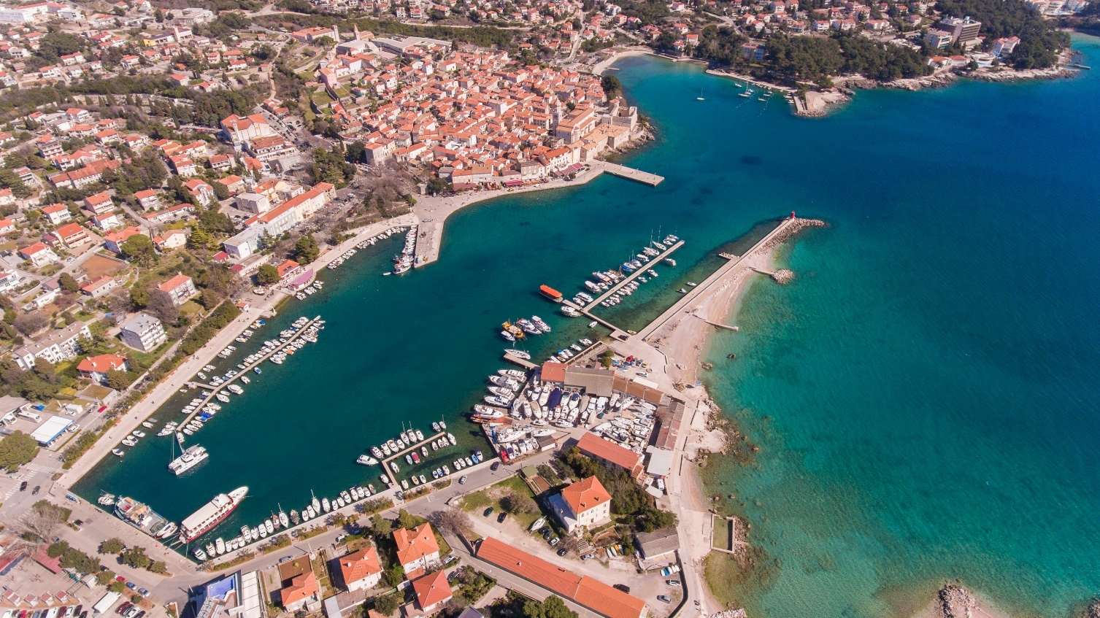
Luka Krk

PLAN ULAGANJA:

- LUKA: BAŠKA

- OPIS LUKE:

Luka Baška je luka otvorena za javni promet županijskog značaja. Sastoji se od operativnog dijela luke u namjeni ukrcaja i iskrcaja putnika u povremenom obalnom pomorskom prometu, komunalnog dijela luke te sidrišta u funkciji nautičkog dijela luke za privez brodica.
Luka ima:
- područje za dizanje i spuštanje u more plovnih objekata dizalicom
- područje za dizanje i spuštanje u more plovnih objekata istezalištem.
- mjesta za opskrbu električnom energijom
- mjesta za opskrbu pitkom vodom
- jedan spremnik za prikupljanje krutog otpada
- jedan spremnik za prikupljanje tekućeg otpada

  - INVESTICIJSKO ULAGANJE:

    - Naziv projekta: Rekonstrukcija luke Baška – IV. Faza – izgradnja gata ispred Stare rive te gata „T“ tlocrta u akvatoriju između Garofulina i Stare rive – II. ugovor

Opis projekta: Projektom Rekonstrukcija luke – IV. faza planira se izgradnja gata (5) ispred Stare rive, te gata „T“ tlocrta u akvatoriju između Garofulina i Stare rive (Gat 4) u luci Baška.
U tijeku je izgradnja 4. ujedno i posljednje faze rekonstrukcije luke Baška te će dovršetkom ove faze luka dobiti još 72 dodatna komunalna i nautička veza. Radi lakšeg osiguranja financijskih sredstava, i u cilju dovršetka izgradnje posljednje faze rekonstrukcije luke do kraja 2026. godine, Županijska lučka uprava Krk podijelila je 4. fazu na dvije uporabne cjeline kako slijedi:
- Prva uporabna cjelina obuhvaća izgradnju gata (4) tlocrtnog „T“ oblika. Prvi dio gata (4) okomit je na obalni zid na koji se oslanja i dužine je 28,00 m, širine 2,50 m. U nastavku na glavi gata biti će dva okomita kraka sa obje strane, a dužine su, onaj sa sjeverne strane dug je 32,50 m, a s južne strane 30,00 m, ukupna dužina ovog okomitog dijela je 65,00 m, a širina gata je 2,50 m.
- Druga uporabna cjelina obuhvaća izgradnju Gata (5) koji se nastavlja na postojeću glavu Stare rive i biti će dužine 72,95 m i širine 2,50 m. Tako Županijska lučka uprava Krk ima u cilju
Gatovi (4) i (5) će se opremiti mornarskim stepenicama i anelima.
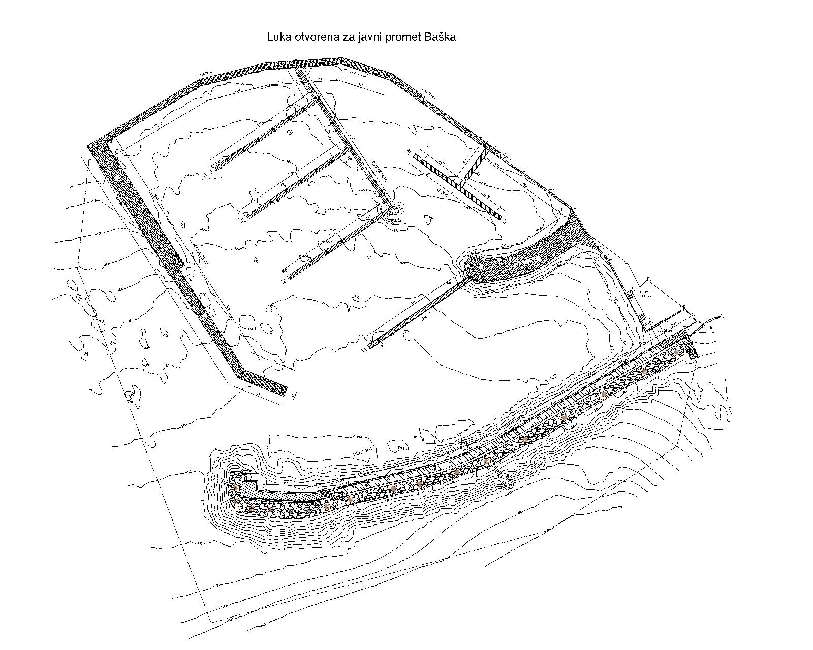
U 2024. godini na temelju provedenog otvorenog postupka javne nabave, Županijska lučka uprava Krk sklopila je Okvirni sporazum s jednim gospodarskim subjektom za razdoblje od 3 (tri) godine. Ukupna vrijednost radova iznosi 904.445,47 eura bez PDV-a, odnosno 1.130.556,84 eura s PDV-om.
Na temelju uvjeta iz Okvirnog sporazuma sklopiti će se ugovor o javnoj nabavi radova za 3 (tri) građevinske cjeline izvođenja radova:
- I. Ugovor o javnoj nabavi radova do kraja 2024. godine za dio radova I. GAT 4 i to A. Građevinski radovi, Grupa radova 1. Pripremni radovi i 3. Bušeni betonski piloti u vrijednosti do 18,64 % cijene radova odnosno 168.580,00 eura bez PDV-a, te 210.725,00 eura s PDV-om, sukladno osiguranim sredstvima u 2024. godini,
- II. Ugovor o javnoj nabavi radova za 2025. godinu za dio radova I. GAT 4 i to A. Građevinski radovi, Grupa radova 2. Betonski i armirano betonski radovi i 4. Razni radovi i oprema, B. Sidreni sustav, C. Elektroinstalacije, D. Hidroinstalacije i E. Utvrdica Garofulin u vrijednosti do 33,75 % cijene radova odnosno 305.252,15 eura bez PDV-a, te 381.565,19 eura s PDV-om, sukladno osiguranim sredstvima za 2025. godinu,
- III. Ugovor o javnoj nabavi radova za dio 2026. godine za radove II. GAT 5 i to A. Građevinski radovi, B. Sidreni sustav, C. Elektroinstalacije i D. Hidroinstalacije u vrijednosti do 47,61 % cijene radova odnosno 430.613,32 eura bez PDV-a, te 538.266,65 eura s PDV-om, sukladno osiguranim sredstvima za 2026. godinu.
Rok izvođenja radova evidentira se upisom u Građevinski dnevnik i iznosi:
- I. Ugovor o javnoj nabavi u 2024. godini - od dana uvođenja u posao do 31.12.2024. godine
- II. Ugovor o javnoj nabavi za 2025. godinu – od dana uvođenja u posao u roku od 4 (četiri) mjeseca
- III. Ugovor o javnoj nabavi u 2026. godini – od dana uvođenja u posao u roku od 6 (šest) mjeseci.

Ugovor o javnoj nabavi radova Rekonstrukcija luke Baška – IV. faza – II. građevinska planira se sklopiti početkom 2025. godine u iznosu od 305.252,15 eura bez PDV-a, te 381.565,19 eura s PDV-om.

Cilj projekta: Svrha ovog projekta je izgradnja novih komunalnih i nautičkih vezova u luci Baška.

Vrijednost projekta: Financijskim planom za 2025. godinu planirani su rashodi za radove, usluge i opremu u iznosu od 416.087,00 eura. Rashodi se odnose na sljedeće stavke:

- Nabava radova na Rekonstrukciji luke Baška – IV. faza – II. ugovor iznosi 381.566,00 eura
- Usluge stručnog nadzora za radove na Rekonstrukciji luke Baška – IV. faza – II. ugovor iznose 11.500,00 eura
- Usluge koordinatora za radove na Rekonstrukciji luke Baška – IV. faza – I. ugovor iznose 2.500,00 eura
- Usluge projektantskog nadzora nad radovima na Rekonstrukciji luke Baška – IV. faza – I. ugovor iznose 6.000,00 eura
- Priključak struje za Rekonstrukciju luke Baška – IV. faza iznosi 10.000,00 eura
- Priključak vode za Rekonstrukciju luke Baška – IV. faza iznosi 4.521,00 eura.

Financijskim planom za 2025. godinu planira se sufinanciranje radova od Primorsko-goranske županije, kao što je navedeno u planu prihoda.

Ukupna planirana sredstva u 2025. godini za navedeni projekt iznose 416.087,00 eura, od čega sufinanciranje Primorsko-goranske županije iznosi 350.000,00 eura, a preostala sredstva osigurava Županijska lučka uprava Krk u iznosu od 66.087,00 eura.

    - Naziv projekta: Rekonstrukcija istezališta u luci Baška

Opis projekta: Županijska lučka uprava Krk u luci Baška planira rekonstrukciju postojećeg istezališta pošto je kroz godine pretrpjelo konstrukcijska oštećenja zbog kojih je istezalište u lošem, gotovo neupotrebljivom stanju. Zahvat rekonstrukcije istezališta poduzima se u cilju povećanja standarda luke i sigurnosti prilikom izvlačenja plovila iz mora. Također rekonstrukcijom se planira ugradnja uređaja za odvodnju i zbrinjavanje otpadne vode koja nastaje prilikom pranja plovila. Cilj je tijekom 2025. godine izraditi projektnu dokumentaciju, ishoditi građevinsku dozvolu te nakon toga, u slijedećem razdoblju sukladno financijskim sredstvima realizirati projekt rekonstrukcije istezališta.
Cilj projekta: Povećanje standarda luke i sigurnosti prilikom izvlačenja plovila iz mora.
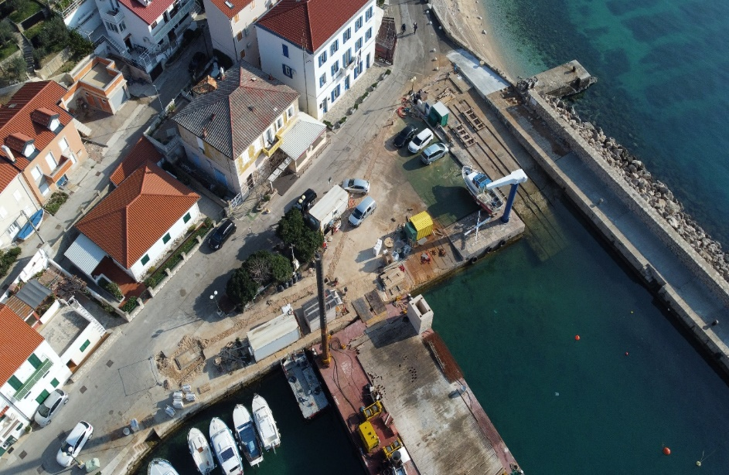

Vrijednost projekta: Financijskim planom za 2025. godinu planirani su rashodi u iznosu od 7.375,00 eura. Rashodi se odnose na sljedeće stavke:
- Usluge izrade geodetske podloge za potrebe izrade glavnog projekta za rekonstrukciju istezališta u luci Baška u iznosu od 1.875,00 eura
- Usluge izrade glavnog projekta za rekonstrukciju istezališta u luci Baška u iznosu od 5.500,00 eura.

  - TEKUĆE ULAGANJE:

    - Naziv ulaganja: Nabava usluge za uklanjanje i deponiranje montažne kućice u luci Baška

Opis: Županijska lučka uprava Krk je u 2024. godini nabavila novu montažnu kućicu za potrebe lučkih redara u luci Baška. Stara kućica koju su koristili lučki redari je ostala u luci Baška, te se planiraju usluge za uklanjanje i deponiranje iste.
Cilj: Uklanjanje i deponiranje stare montažne kućice radi održavanja lučkog područja u luci Baška.
Vrijednost: Financijskim planom za 2025. godinu planirani su rashodi u ukupnom iznosu od 2.500,00 eura. Rashodi se odnose na sljedeću stavku:
- Nabava usluge za uklanjanje i deponiranje kućice u luci Baška u iznosu od 2.500,00 eura.

- LUKA: KRK

- OPIS LUKE:

Luka Krk je luka otvorena za javni promet županijskog značaja. Sastoji se od operativnog dijela luke u namjeni ukrcaja i iskrcaja putnika u povremenom obalnom pomorskom prometu, operativnog dijela luke u namjeni ukrcaja i iskrcaja tereta, komunalnog dijela luke, nautičkog dijela luke za privez te sidrišta u funkciji nautičkog dijela luke za privez brodica.
Luka ima:
- područje za dizanje i spuštanje u more plovnih objekata istezalištem.
- mjesta za opskrbu električnom energijom
- mjesta za opskrbu pitkom vodom
- jedan spremnik za prikupljanje krutog otpada
- jedan spremnik za prikupljanje tekućeg otpada

  - INVESTICIJSKO ULAGANJE:

    - Naziv projekta: EU projekt - Rekonstrukcija luke Krk

Opis projekta: Prema idejnom projektu i lokacijskoj dozvoli te njezinim izmjenama i dopunama Rekonstrukcija luke Krk podijeljena je u 6 (šest) samostalnih uporabnih cjelina:
- Uporabna cjelina 1 – primarni lukobran
- Uporabna cjelina 2 – sekundarni lukobran
- Uporabna cjelina 3 – Portapižana – gatovi
- Uporabna cjelina 4 – Veli mul
- Uporabna cjelina 5 – Obala Marina
- Uporabna cjelina 6 – ribarski gat.
Prijavom projekta „Rekonstrukcija luke Krk“ na Poziv za sufinanciranje unaprjeđenja lučke infrastrukture i komunalne vezove, objavljen dana 16. travnja 2024. godine od strane Ministarstva mora, prometa i infrastrukture, obuhvaćene su 3 samostalne uporabne cjeline:
- Uporabna cjelina 1 - primarni lukobran
- Uporabna cjelina 2 - sekundarni lukobran
- Uporabna cjelina 3 - Portapižana - gatovi

Nakon provedenog postupka dodjele bespovratnih sredstava Ministarstvo mora, prometa i infrastrukture je dana 27. studenog 2024. godine donijelo Odluku o financiranju projekta.
Dana 05. prosinca 2024. godine sklopljen je Ugovor o dodjeli bespovratnih sredstava za projekte koji se financiranju iz Programa “Konkurentnost i kohezija” u financijskom razdoblju 2021.-2027. za projekt PK.5.2.02.0010 „Rekonstrukcija luke Krk“ sa Ministarstvom mora, prometa i infrastrukture i Središnjom agencijom za financiranje i ugovaranje programa i projekata Europske unije kojim se dodjeljuju bespovratna sredstva u iznosu od 18.965.572,64 eura.
Ukupna vrijednost projekta iznosi 19.373.001,39 eura, od kojih je 18.965.572,64 eura prihvatljiv trošak, a 407.428,75 eura neprihvatljiv trošak. Ministarstvo mora, prometa i infrastrukture sufinancirati će predmetni projekt u iznosu od 2.844.835,90 eura (15% sredstava), Europski fond za regionalni razvoj će financirati projekt u iznosu 16.120.736,74 eura (85% sredstava), dok će ostatak sredstava koji predstavljaju neprihvatljive troškove projekta financirati Grad Krk i Županijska lučka uprava Krk u iznosu od 407.428,75 eura. Neprihvatljivi troškovi obuhvaćaju trošak administrativne pomoći u provedbi projekta u ukupnom iznosu od 31.250,00 eura te dio radova Uporabne cjeline 3 koji su u vlasništvu RH i nalaze se izvan lučkog područja u ukupnom iznosu od 376.178,75 eura. Radove na izvan lučkom području će u potpunosti financirati Grad Krk temeljem Sporazuma o financiranju koji se planira potpisati početkom 2025. godine.
Predviđeno trajanje projekta je 36 mjeseci. Razdoblje provedbe projekta je od 01.09.2024. do 31.08.2027. godine. Razdoblje prihvatljivosti troškova projekta je od 01.09.2024. do 29.02.2028. godine.

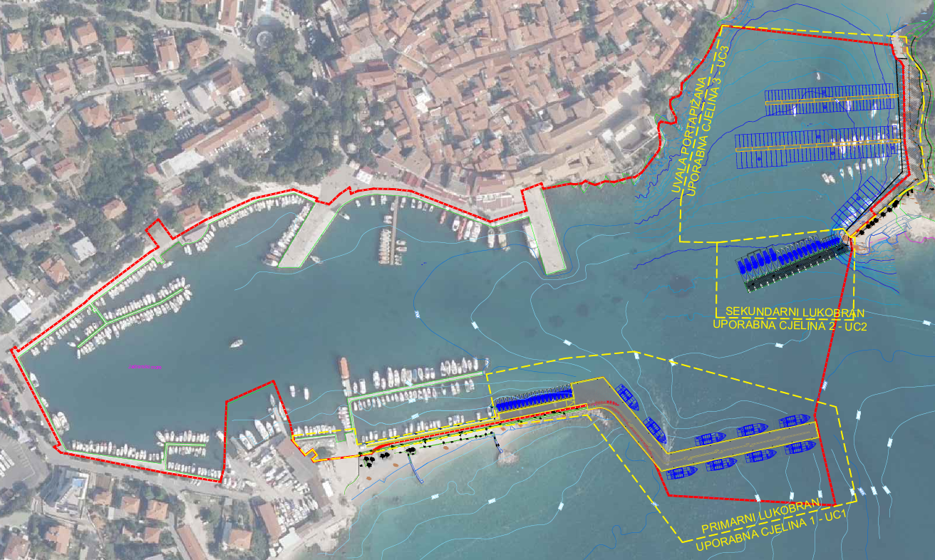

- Uporabna cjelina 1 – primarni lukobran sastoji se od tri faze, a ovim projektom obrađene su faza 1 i faza 3.

- Faza 1 Uporabne cjeline 1
Predmetna faza prvenstveno predstavlja produženje postojećeg lukobrana, a zatim i uređenje postojećeg lukobrana. Ukupno produženje postojećeg lukobrana planira se u dužini od 195,70 m. Tlocrtno je konstrukcija produžetka lukobrana razlomljena pod kutom od 118° i time je lukobran podijeljen na dva dijela. Njegova je širina u prvom dijelu (na spoju s postojećim lukobranom) 22,0 m, a ostali dio je širine 12,0 m. Produžetak lukobrana izvesti će se u akvatoriju u kojem dubina mora seže od -1,50 do -10,00 m, a njegovo temeljenje definirano je na koti od -5,00 m dok je apsolutna kota partera projektirana je na +1,50 m.n.m.. Konstrukcija gata sastoji se od dva masivna betonska obalna zida, između kojih se izrađuje nasip od čistog kamenog materijala. Radi omogućavanja strujanja mora, lukobran će biti opremljen s četiri otvora koji se nalaze na međusobnoj udaljenosti od cca 40,0 m. Na taj način omogućiti će se protok vode kroz lukobran, odnosno izmjena vode unutar luke, što je vrlo važno za prirodno održanje biljnih i životinjskih zajednica.
U sklopu partera izvesti će se armirano betonski valobrani zaštitni zid visine 1,50m i širine 0,80m, koji na svakih cca 20,00 m ima prolaz za pješake u širini 1,50m, a njegova apsolutna kota je predviđena na + 3,00 m.n.m.. Za potrebe temeljne infrastrukture izrađuje se energetski kanal koji je opremljen sa cijevima za provlačenje instalacija vodoopskrbe, hidrantske mreže, elektroinstalacie i telekomunikacije.

- Faza 3 Uporabne cjeline 1

Ova faza obuhvaća popločenje površine faze 1 kamenim pločama debljine 10 cm dok je čelo obalnog serklaža obložen kamenim obložnicama također debljine 10 cm, a kamenim obložnicama debljine 20 cm uređuju se i vertikalne površine valobranog zida.
Primarni lukobran će se opremiti lučkim svjetlom, polerima, mornarskim stepenicama, anelima, ormarićima za napajanje plovila strujom i vodom i hidrantom.
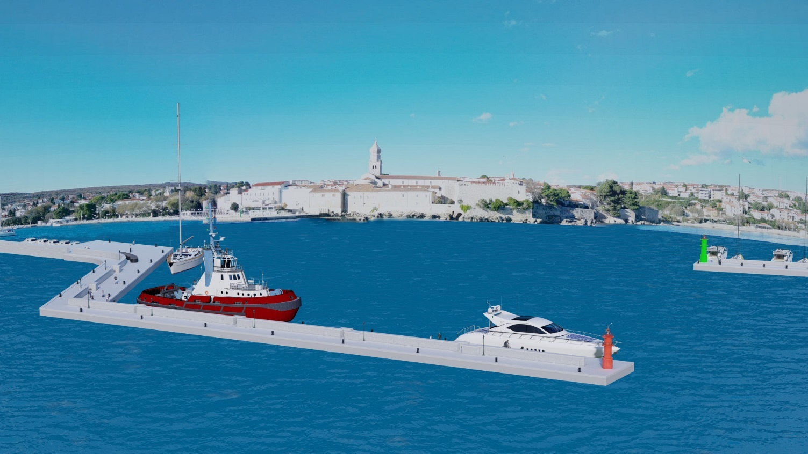

- Uporabna cjelina 2 – sekundarni lukobran

Uporabna cjelina 2 obuhvaća izgradnju sekundarnog lukobrana, dužine 83,00 m s vanjske strane i 77,00 m s unutrašnje strane, koji se nastavlja na postojeću obalu u uvali Portapižana. Lukobran je tlocrtno razlomljen pod kutevima od 153°i 134° te je time sekundarni lukobran podijeljen na dva dijela. Širina lukobrana u prvom dijelu (na spoju s postojećom obalom) je cca 5,60 m, a ostali dio je širine 8,0 m. Temeljenje sekundarnog lukobrana definirano je na koti od -5,00 m dok je projektirana apsolutna kota partera lukobrana na + 1,50 m.n.m.. Konstrukcija lukobrana sastoji se od dva masivna obalna zida povezana armiranobetonskom gredom za osiguranje stabilnosti. Prostor između dva zida ispuniti će se čistim kamenim nasipom. U sredini poprečnog presjeka sekundarnog lukobrana izvesti će se valobrani zaštitni zid za sprečavanje prelijevanja mora, na apsolutnoj koti od + 2,50 m.n.m., dok će se radi omogućavanja strujanja mora unutar uvale Portapižana sekundarni lukobran opremiti s dva otvora na trećinama dužine lukobrana. Na taj način omogućiti će se protok vode kroz lukobran, odnosno izmjena vode unutar uvale, što je vrlo važno za prirodno održanje biljnih i životinjskih zajednica. Za potrebe temeljne infrastrukture izvesti će se s vanjske i s unutranje strane energetski kanal koji će biti opremljen cijevima za provlačenje instalacija. Lukobran će se obložiti kamenom te opremiti mornarskim stepenicama, bitvama, anelima, lučkim svjetlom, rasvjetnim stupovima, ormarićima za opskrbu strujom i vodom te hidrantom.
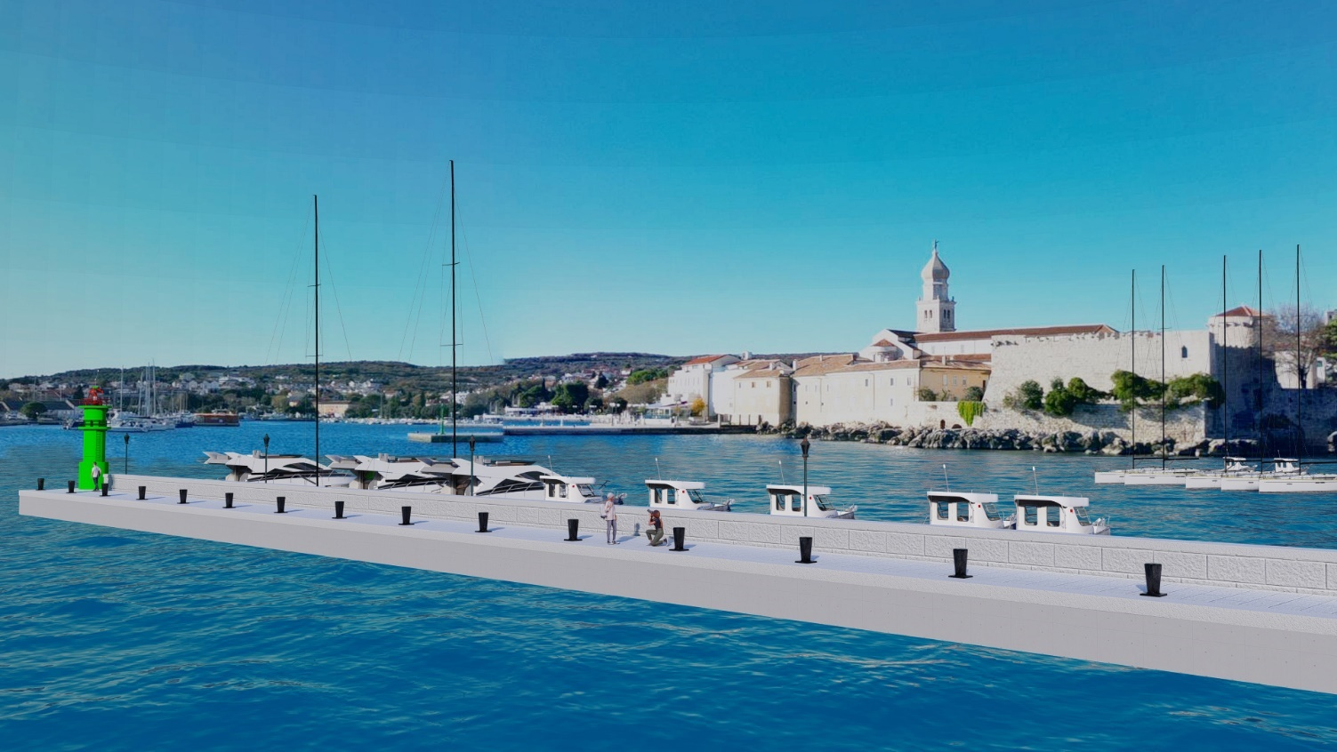

- Uporabna cjelina 3 – Portapižana – gatovi

Predmetna uporabna cjelina obuhvaća rekonstrukciju postojećeg obalnog zida ukupne razvijene dužine od oko 145,74 m, uređenje zaobalnog platoa te okomito na obalni zid postaviti dva plutajuća gata za obostrani privez plovila u uvali Portapižana.
Obalni zid je planiran kao masivna betonska plitko temeljena građevina. Na južnom rubu zahvata obalni zid se položajno uklapa s konstrukcijom Uporabne cjeline 2 – Sekundarni lukobran. Obalni zid se planira temeljiti na koti od oko -1,80 m do -2,60 m, na prethodno uređenom postojećem kamenom nasipu dok je projektirana apsolutna kota partera obale na + 1,15 m.n.m..
Obalu i zaobalni plato se planira opremiti mornarskim ljestvama, anelima, bitvama, opskrbnim ormarićima, hidrantima, rasvjetnim stupovima te jednim setom kontejnera za zbrinjavanje komunalnog otpada.
Plutajući gatovi biti će pojedinačne dužine od oko 120,0 m i 96,0 m, širine 2,50m dok će se hodna ploha gatova nalaziti na 0,50 m.n.nm.. Gatovi će biti sastavljeni od montažnih elemenata, međusobno privezanih te se sidre lancima i sidrenim blokovima koji se spajaju na novu obalu visine + 1,15 m.n.m, a sa kopnom su povezani preko pasarela koje se oslanjaju na sidrenim utvrdicama. Plutajući gatovi će se opremiti mornarskim ljestvama, bitvama te nadzemnim hidrantima.
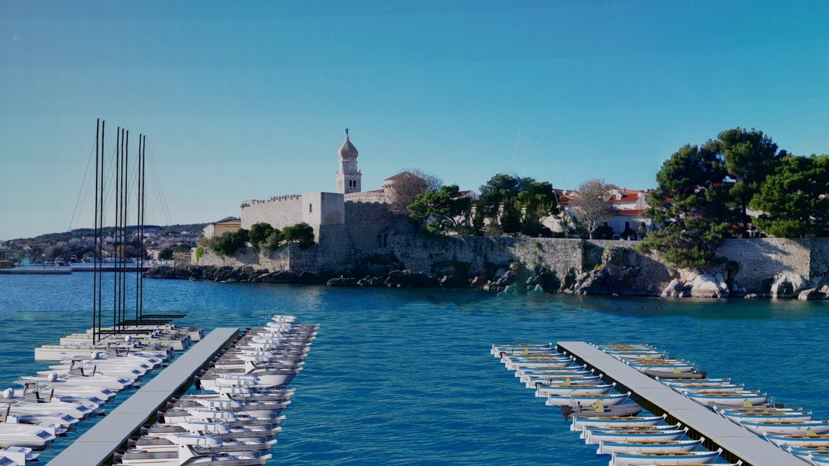

Cilj projekta: Unaprijediti infrastrukturu luke Krk izgradnjom primarnog i sekundarnog lukobrana te time omogućiti zaštitu lučkog akvatorija i osigurati dio komunalnih vezova i potrebnih operativnih obala i površina. Nadalje, rekonstrukcijom uvale Portapižana kao sastavnog dijela projekta, osigurati će se značajan broj nužnih komunalnih vezova za lokalno stanovništvo i gospodarstvo. Navedenim se na taj način osigurava sigurnost i zaštita lučkog akvatorija, podiže kapacitet i komunalni standard te omogućuje gospodarski razvoj prostora. Projektom se želi zadovoljiti sve sigurnosne zahtjeve za pristajanje izletničkih i lokalnih ribarskih brodova koji su korisnici komunalnih vezova te brodica domicilnog stanovništva tijekom cijele godine bez obzira na vremenske uvijete a što će povoljno utjecati na dostupnost zapošljavanja, rada i drugih usluga lokalne zajednice.

Projekt je usklađen s lokalnim i regionalnim prometnim planovima i sa:
- Strategijom održivog razvitka Republike Hrvatske (NN 30/2009),
- Strategijom prometnog razvoja Republike Hrvatske od 2017. do 2030. godine (NN 84/2017) - CO. 3., CO. 6., M.5, M.7
- Plan razvoja Primorsko-goranske županije - Posebni cilj 3.3: Kvalitetna, dostupna i održiva javna i komunalna infrastruktura na cjelokupnom području
- Glavnim planom razvoja prometnog sustava funkcionalne regije Sjeverni Jadran - CO. 8., CO. 15., SC-PO. 7., SC-PO. 9., MJ.G. 3., MJ.G. 6., MJ.G. 12., MJ-PO. 4.
- Plan razvoja Grada Krka za razdoblje od 2022. do 2027. godine - prioritet 3. Energetska učinkovitost i efikasno upravljanje javnom infrastrukturom, PC 3.1. Razvoj infrastrukture i održiv pristup upravljanju prostorom

Vrijednost projekta: Financijskim planom za 2025. godinu planirani su rashodi u ukupnom iznosu od 6.322.295,00 eura. Planirana sredstva odnose se na sljedeće stavke:
- EU projekt – Rekonstrukcija luke Krk – radovi u iznosu od 5.961.688,00 eura
- EU projekt – Rekonstrukcija luke Krk – usluge stručnog nadzora građenja i koordinator zaštite na radu u iznosu od 142.898,00 eura
- EU projekt – Rekonstrukcija luke Krk – usluge projektantskog nadzora u iznosu od 105.727,00 eura
- EU projekt – Rekonstrukcija luke Krk – usluge voditelja projekta u iznosu od 85.739,00 eura
- EU projekt – Rekonstrukcija luke Krk – administrativno vođenje projekta – neprihvatljivi troškovi u iznosu od 10.417,00 eura
- EU projekt – Rekonstrukcija luke Krk – promidžba i vidljivost u iznosu od 15.826,00 eura

Za provođenje projekta Županijska lučka uprava Krk planira dugoročno kreditno zaduženje kako bi osigurala likvidnost projekta do odobrenja povrata sredstava za radove, opremu i usluge. Prema projekciji projekta za 2025. godinu planirano je kreditno zaduženje u iznosu od 4.462.228,00 eura koje će biti refundirano od strane Ministarstva mora, prometa i infrastrukture te Europskog fonda za regionalni razvoj te primitke od odobrenih prihvatljivih troškova u iznosu od 1.849.650,00 eura. Nakon završetka projekta planira se zatvaranje dugoročnog kredita sa odobrenim prihvatljivim troškovima. Sredstva koja su neprihvatljiva u 2025. godini su u iznosu 10.417,00 eura, a odnose se na administrativno vođenje projekta koje Županijska lučka uprava Krk financira iz vlastitih izvora.

    - Naziv projekta: Rekonstrukcija luke Krk – Uporabna cjelina 1 – primarni lukobran

Opis projekta: Projektom se planira izmjena promjene dokumentacije.
Cilj projekta: Svrha ovog projekta je izmjena glavnog projekta Rekonstrukcije luke Krk – Uporabna cjelina 1 – primarni lukobran.
Vrijednost projekta: Financijskim planom za 2025. godinu planirani su rashodi u ukupnom iznosu od 22.500,00 eura. Planirana sredstva odnose se na sljedeće stavke:
- Usluge izrade izmjene glavnog projekta Rekonstrukcije luke Krk – Uporabna cjelina 1 – primarni lukobran u iznosu od 18.750,00 eura
- Usluge revizije za izmjenu glavnog projekta Rekonstrukcije luke Krk – Uporabna cjelina 1 – primarni lukobran u iznosu od 3.750,000 eura.

    - Naziv projekta: Rekonstrukcija istezališta u luci Krk - odvodnja i zbrinjavanje otpadnih voda na istezalištu

Opis projekta: Projektom se planira rekonstrukcija istezališta u luci Krk. Rekonstrukcija se odnosi na rješavanje odvodnje i zbrinjavanje otpadnih voda na istezalištu.
Ovim projektom predviđena je izgradnja uređaja za pročišćavanje otpadnih voda od pranja brodova sa svim pripadajućim objektima: taložnik, crpna stanica, uređaj za kemijsko fizikalni tretman smještenom u kontejner, kontrolno okno, crpna stanica koja omogućava spoj na javnu sanitarnu kanalizaciju.
Cilj projekta: Svrha ovog projekta je rješavanje odvodnje i zbrinjavanje otpadnih voda na istezalištu u luci Krk.
Vrijednost projekta: II. izmjenom Financijskog plana za 2024. godinu planirani su rashodi u ukupnom iznosu od 63.375,00 eura. Rashodi se odnose na sljedeće stavke:
- Usluge dobave i montaže vitla za izvlačenje brodica na istezalištu u luci Krk u iznosu od 30.000,00 eura
- Usluge izrade troškovnika građevinskih radova te procjenu troškova ovlaštenog inženjera građevinarstva s izradom tehničkog rješenja za uređenje hodne površine - pješačke staze na istezalištu u luci Krk u iznosu od 1.000,00 eura
- Radovi na uređenju hodne površine - pješačke staze na istezalištu u luci Krk u iznosu od 31.000,00 eura
- Usluge stručnog nadzora nad radovima na uređenju hodne površine - pješačke staze na istezalištu u luci Krk u iznosu od 1.375,00 eura.

    - Naziv projekta: Rekonstrukcija operativne obale Sv. Bernardin u luci Krk

Opis projekta: Projektom se planira rekonstrukcija obalnog zida operativne obale Sv. Bernardin u luci Krk.
Cilj projekta: Svrha ovog projekta je ojačavanje konstrukcije operativne obale radi sigurnosti prolaznika te korisnika luke.
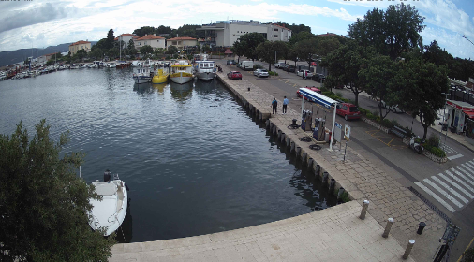
Vrijednost projekta: Financijskim planom za 2025. godinu planirani su rashodi u ukupnom iznosu od 19.375,00 eura. Planirana sredstva odnose se na sljedeće stavke:
- Usluge izrade elaborata za ocjenu o potrebi izrade procjene utjecaja na okoliš za rekonstrukciju operativne obale Sv. Bernardin u luci Krk u iznosu od 3.750,00 eura
- Usluge podmorskog i nadmorskog snimanja dijela operativne obale Sv. Bernardin u luci Krk u iznosu od 15.625,00 eura.

    - Naziv projekta: Nabava kamene montažne kućice u luci Krk

Opis projekta: Ovim projektom planira se nabava montažne kućice u luci Krk. Montažna kućica je veličine do 12 m².
Cilj projekta: Montažna kućica u luci Krk nabavlja se radi boljih i sigurnijih uvjeta rada lučkog redara te za kvalitetnije pružanja usluge u luci.

Vrijednost projekta: Financijskim planom za 2025. godinu planirani su rashodi u iznosu od 26.875,00 eura. Rashodi se odnose na sljedeće stavke:
- Nabava i montaža kućice za potrebe lučkog redara u iznosu od 18.125,00 eura
- Nabava radova za uređenje podloge za postavljanje kućice u iznosu od 8.750,00 eura.

- LUKA: MALINSKA

OPIS LUKE:

Luka Malinska je luka otvorena za javni promet županijskog značaja. Sastoji se od operativnog dijela luke u namjeni ukrcaja i iskrcaja putnika u povremenom obalnom pomorskom prometu, kao i komunalnog dijela luka te nautičkog dijela luke.

Luka ima:
- područje za dizanje i spuštanje u more plovnih objekata dizalicom
- područje za dizanje i spuštanje u more plovnih objekata istezalištem
- osigurana mjesta za opskrbu električnom energijom
- mjesta za opskrbu pitkom vodom
- jedan spremnik za prikupljanje krutog otpada
- jedan spremnik za prikupljanje tekućeg otpada
  - INVESTICIJSKO ULAGANJE:

    - Naziv projekta: Sanacija obalnog zida i parterno uređenje Jaza na području OB4b u luci Malinska

Opis projekta: Ovim projektom planira se sanacija obalnog zida uzduž obalnog pojasa i uređenje samog obalnog pojasa prema Jazu u luci Malinska. Obalni zid će se opremiti anelima za privez plovila.
Cilj projekta: Uređenje odnosno rekonstrukcija obalnog zida prema Jazu u luci Malinska poduzima se u svrhu ojačanja same obale te time i sigurnost priveza plovila.
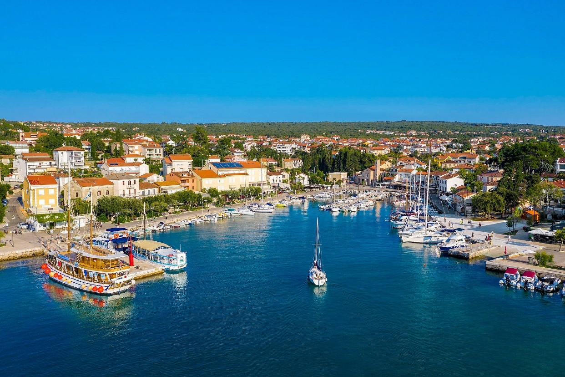

Vrijednost projekta: Financijskim planom za 2025. godinu planirani su rashodi u iznosu od 176.869,00 eura. Rashodi se odnose se na sljedeću stavku:
- Nabava radova na sanaciji obalnog zida i parterno uređenje Jaza na području OB4b u luci Malinska u iznosu od 168.045,00 eura
- Usluge stručnog nadzora za radove na sanaciji obalnog zida i parterno uređenje Jaza na području OB4b u luci Malinska u iznosu od 4.300,00 eura
- Usluge projektantskog nadzora za radove na sanaciji obalnog zida i parterno uređenje Jaza na području OB4b u luci Malinska u iznosu od 3.000,00 eura
- Usluge koordinatora zaštite na radu i izrada plana izvođenja radova na sanaciji obalnog zida i parterno uređenje Jaza na području OB4b u luci Malinska u iznosu od 1.524,00 eura.

Radovi na sanaciji će se izvoditi u 2025. i 2026. godini te su prema tome planirana sredstva za radove i usluge. Financijskim planom za 2026. godinu planirati će se ostatak sredstava za radove i usluge.
Financijskim planom za 2025. godinu planira se sufinanciranje radova od Općine Malinska-Dubašnica, te je navedeno u planu prihoda.
Ukupna planirana sredstva u 2025. godini za navedeni projekt iznose 176.869,00 eura od čega sufinanciranje Općine Malinska-Dubašnica iznosi 50.000,00 eura te ostala sredstva osigurava Županijska lučka uprava Krk u iznosu od 126.869,00 eura.

    - Naziv projekta: Plutajući ponton na lukobranu u luci Malinska

Opis projekta: Na sjevernom dijelu luke nalazi se primarni lukobran, izgrađen u svrhu zaštite lučkog akvatorija prvenstveno od štetnog djelovanja vjetrova. Izveden je nasipavanjem raznolikog kamenog materijala, okomito na obalnu liniju luke. Uzduž vanjske obale primarnog lukobrana posložena je kamena školjera, a s unutarnje strane su smještene brodice na provizorno uređenim priveznim mjestima, ukupne dužine oko 150 m, od lučke dizalice do pontonskog valobrana. Nedavno je izveden zahvat rekonstrukcije operativne površine, koja se nalazi u korijenu primarnog lukobrana s unutarnje strane. Nastavno na plato gdje je smještena dizalica u smjeru zapada izvedeno je istezalište za brodove tlocrtnih dimenzija cca. 19 x 6 m. Također je u dužini cca. 49 m proširena operativna obala te je ista obložena kamenim poklopnicama uz postavljanje linijskih kanalica za prihvat oborinskih voda.
Obzirom da je u luci Malinska velika potražnja za nautičkim vezovima, a Županijska lučka uprava Krk konstantno ulaže u povećanje standarda svih luka tako u predmetnoj luci, uz ostale projekte koji su u postupku realizacije, planira, unutar lučkog akvatorija, postavljanje jednog plutajućeg gata, približne dužine 60 m. Ponton će biti smješten okomito na unutarnju stranu obale primarnog lukobrana, u smjeru zapada od novoizvedene rekonstrukcije operativne obale i istezališta. Nakon što se u 2025. godini izradi potrebna dokumentacija za gradnju, Županijska lučka uprava Krk će u slijedećem razdoblju osigurati financijska sredstva te sukladno tome planira pristupiti nabavi i montaži plutajućeg gata, koji će služiti za privez približno 20 brodica čime će se znatno povećati standard luke.
Cilj projekta: Povećanje pružanja usluga i standarda u luci Malinska.
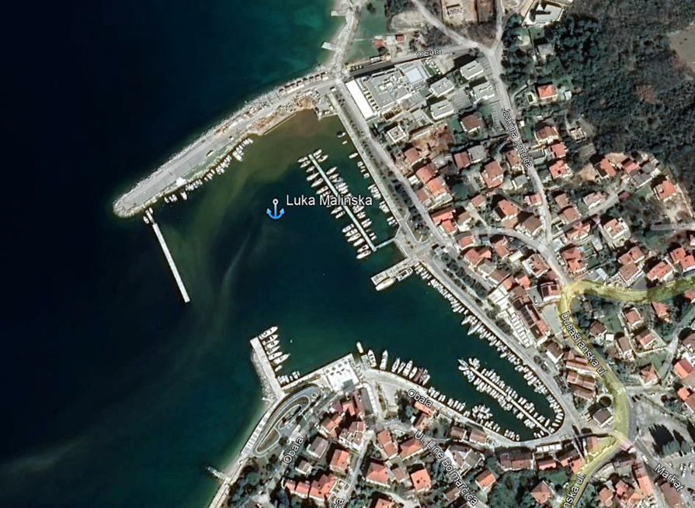
Vrijednost projekta: Financijskim planom za 2025. godinu planirani su ukupni rashodi u iznosu od 31.250,00 eura.
Rashodi se odnose na sljedeće stavke:
- Usluge izrade idejnog projekta, sidrenog sustava pontona, sidrenog sustava plovila i ishođenje lokacijske dozvole za dobavu i montažu plutajućeg pontona na lukobranu u luci Malinska u iznosu od 12.500,00 eura
- Radovi na izradu hidrantske mreže u krugu od 80,00 m do plutajućeg pontona na lukobranu u luci Malinska u iznosu od 18.750,00 eura.

    - Naziv projekta: Montažna kućica u luci Malinska

Opis projekta: Ovim projektom planira se nabava montažne kućice u luci Malinska. Montažna kućica je veličine do 12 m².
Cilj projekta: Montažna kućica u luci Malinska nabavlja se radi boljih i sigurnijih uvjeta rada lučkog redara te za kvalitetnije pružanja usluge u luci.

Vrijednost projekta: Financijskim planom za 2025. godinu planirani su rashodi u iznosu od 26.875,00 eura. Rashodi se odnose na sljedeće stavke:
- Nabava i montaža kućice za potrebe lučkog redara u iznosu od 18.125,00 eura
- Nabava radova za uređenje podloge za postavljanje kućice u iznosu od 8.750,00 eura.

  - TEKUĆE ULAGANJE:

    - Naziv ulaganja: Izmjena sidrenog sustava pontona (plastičnog) u luci Malinska

Opis: Zbog dotrajalosti potrebno je izmijeniti sidreni sustav pontona (plastičnog) u luci Malinska.
Cilj: Održavanje i sigurnost u luci.
Vrijednost projekta: Financijskim planom za 2024. godinu planirani su rashodi u iznosu od 5.625,00 eura. Rashodi se odnose na sljedeću stavku:
- Usluge izrade projekta sidrenog sustava starog pontona u iznosu od 5.625,00 eura.

- LUKA: OMIŠALJ

OPIS LUKE:

Luka Omišalj je luka otvorena za javni promet županijskog značaja. Sastoji se od četiri lučka bazena, operativnog dijela luke u namjeni ukrcaja i iskrcaja putnika u povremenom obalnom pomorskom prometu, komunalnog dijela luke kao i nautičkog dijela luke.

Luka ima:
- područje za dizanje i spuštanje u more plovnih objekata dizalicom
- osigurana mjesta za opskrbu električnom energijom
- mjesta za opskrbu pitkom vodom
- jedan spremnik za prikupljanje krutog otpada
- jedan spremnik za prikupljanje tekućeg otpada

  - INVESTICIJSKO ULAGANJE:

    - Naziv projekta: Nabava i montaža plutajućeg pontona (drugi) u luci Omišalj

Opis projekta: Projektom se planira postavljanje jednog plutajućeg gata dužine oko 60 m, širine 2,50 m u jugoistočnom dijelu luke, a približno na mjestu postojećeg gata koji je dotrajao, a dužine je oko 33 m. Plutajući elementi gata su međusobno povezani elastičnom vezom, a njihov stalni položaj u moru je osiguran preko sidrenih lanaca pričvršćenih za sidrene betonske blokove („corpo morto“) koji se nalaze na morskom dnu. Gat se na bočnim stranicama oprema bitvama ili prstenima (anelima) za privez plovila, a nalaze se na udaljenosti od oko 2,0 (±0,5) m, ovisno o proizvođaču pontona.
Cilj projekta: Svrha ovog projekta je sigurnost korisnika luke Omišalj.
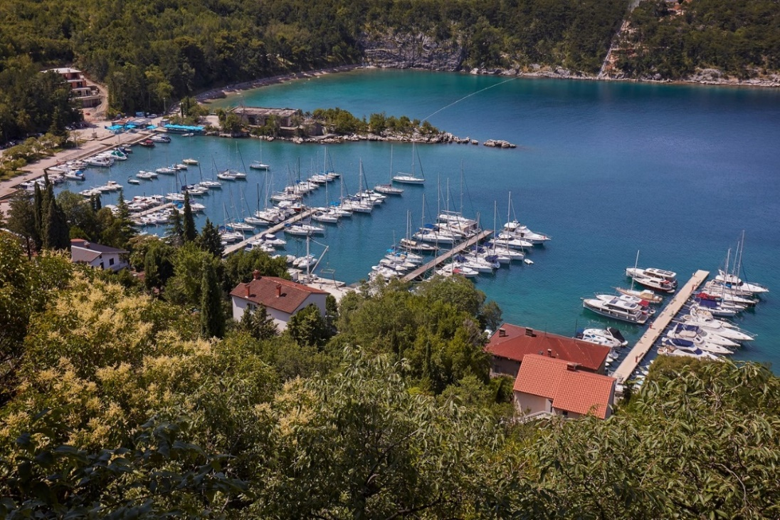
Vrijednost projekta: Financijskim planom za 2025. godinu planirani su rashodi u ukupnom iznosu od 232.615,00 eura. Rashodi se odnose na sljedeće stavke:
- Nabava radova na nabavi i montaži drugog plutajućeg pontona u luci Omišalj (Pesja) u iznosu od 216.000,00 eura (uključuje projekta sidrenog sustava plovila, vađenje i deponiranje postojećeg pontona kao i vađenje i deponiranje postojećeg sidrenog sustava)
- Usluge stručnog nadzora za nabavu i montažu plutajućeg pontona u luci Omišalj u iznosu od 6.000,00 eura
- Usluge projektantskog nadzora za nabavu i montažu plutajućeg pontona u luci Omišalj u iznosu od 3.000,00 eura
- Usluge koordinatora zaštite na radu i izrada plana izvođenja radova za radove na nabavi i montažu plutajućeg pontona u luci Omišalj u iznosu od 3.850,00 eura
- Usluge arheološkog podvodni radovi na montaži plutajućeg pontona u luci Omišalj u iznosu od 3.315,00 eura
- Usluge hidrografske izmjere, geodetski snimak izvedenog stanja i izjava ovlaštenog inženjera geodezije na nabavi i montaži drugog plutajućeg pontona u luci Omišalj u iznosu od 450,00 eura.
U mjesecu prosincu 2024. godine Županijska lučka uprava Krk je ishodovala građevinsku dozvolu za postavljanje plutajućeg pontona u luci Omišalj
Financijskim planom za 2025. godinu planira se sufinanciranje radova od Primorsko-goranske županije, a obrazloženo je u planu prihoda.
Ukupna planirana sredstva za navedeni projekt u 2025. godini iznose 232.615,00 eura, od čega sufinanciranje od Primorsko-goranske županije iznosi 50.000,00 eura, dok preostala sredstva osigurava Županijska lučka uprava Krk u iznosu od 182.615,00 eura.

    - Naziv projekta: Uređenje obalnog pojasa od rive Ivana Pavla II. do dizalice u luci Omišalj

Opis projekta: Prema projektnom zadatku, glavnim projektom je potrebno rekonstruirati postojeći obalni zid od Rive pape Ivana Pavla II do dizalice koji je uslijed djelovanja mora i vjetra na konstrukciju pretrpio određena oštećenja. Planira se izvesti novi obalni zid ispred postojećeg te time povećati kopneni dio luke.
Obalni zid u sjevernom dijelu luke predviđen je za rekonstrukciju i dogradnju u dužini oko 158 m. Planira se proširenje kopnenog dijela lučkog područja i to za cca. 1,8 m u odnosu na sadašnji rub obalnog zida. Novoplanirani obalni zid sastoji se od nadmorskog i podmorskog dijela zida čija se hodna površina sastoji od kamenih poklopnica i opločenja.
Podmorski dio obalnog zida izvesti će se od predgotovljenih "L" elemenata. Nad završenim podmorskim dijelom obalnog zida izvodi se armiranobetonski nadmorski zid. Na rub nadmorskog dijela obalnog zida montiraju se kamene poklopnice, dok je hodna površina izvedena kamenim opločenjem.

Cilj projekta: Uređenje obalnog pojasa od rive Ivana Pavla II. do dizalice u luci Omišalj (Pesja) poduzima se u svrhu ojačanja same obale te time i sigurnost priveza plovila.

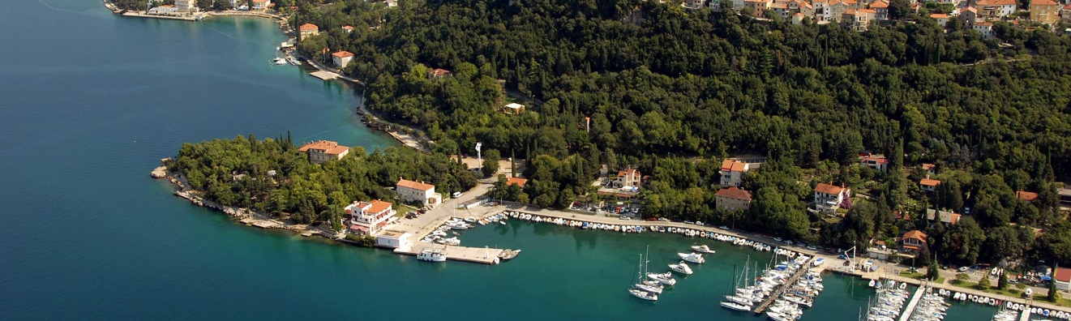

Vrijednost projekta: Financijskim planom za 2025. godinu planirani su rashodi u ukupnom iznosu od 31.600,00 eura.
Rashodi se odnose na sljedeće stavke:
- Usluge izrade izmjene i dopune glavnog projekta uređenja obalnog pojasa od rive Ivana Pavla II. do dizalice u luci Omišalj u iznosu od 10.000,00 eura
- Usluge izrade batimetrijskog snimka i uklapanje sa geodetskim snimkom kopnenog dijela luke na uređenju obalnog pojasa od rive Ivana Pavla II do dizalice u luci Omišalj u iznosu od 2.800,00 eura
- Usluge izrade geodetske podloge za zahvate i građevine u prostoru za glavni projekt na uređenju obalnog pojasa od rive Ivana Pavla II do dizalice u luci Omišalj u iznosu od 800,00 eura
- Usluge izrade izvedbenog projekta za uređenje obalnog pojasa od rive Ivana Pavla II. do dizalice u luci Omišalj u iznosu od 18.000,00 eura.

    - Naziv projekta: Rekonstrukcija bazena Lučica u luci Omišalj

Opis projekta: Lučica je bazen u sklopu luke otvorene za javni promet Omišalj. Unutrašnji dio luke zaštićen je od svih vjetrova. Lučko područje sastoji se od kopnenog dijela luke i pripadajućeg akvatorija. Promatrani dio akvatorija luke koristi se kao privez, ali isto su izradili pojedinci "na divlje" za svoja plovila. Intencija Županijske lučke uprave Krk je uvesti red u korištenje istog. U tu svrhu se izrađuje idejno rješenje koje će definirati lučku podgradnju koja će služiti za privez brodica lokalnog stanovništva. Idejno rješenje će isto tako definirati prijedlog eventualne izmjene granica lučkog područja. U 2025. godini planiran je nastavak izrade projektne dokumentacije kako bi se moglo ishodovati sve potrebe dozvole za gradnju u sljedećim godinama.
Cilj projekta: Uređenje bazena Lučica u luci Omišalj poduzima se u svrhu razvoja i sigurnosti luke.
Vrijednost projekta: Financijskim planom za 2025. godinu planirani su rashodi u ukupnom iznosu od 53.050,00 eura. Rashodi se odnose na sljedeće stavke:
- Usluge izrade glavnog projekta rekonstrukcije bazena Lučica u luci Omišalj u iznosu od 30.000,00 eura
- Usluge izrade revizije glavnog projekta rekonstrukcije bazena Lučica u luci Omišalj u iznosu od 1.875,00 eura
- Usluge izrade geodetske podloge za građevine i zahvate u prostoru na rekonstrukciji bazena Lučica u luci Omišalj u iznosu od 800,00 eura
- Usluge geotehničkih istražnih radova rekonstrukcije bazena Lučica u luci Omišalj u iznosu od 10.000,00 eura
- Usluge izrade Elaborata zaštite okoliša za potrebe provedbe postupka ocjene o potrebi procjene utjecaja zahvata na okoliš za rekonstrukciju bazena Lučica u luci Omišalj u iznosu od 4.375,00 eura
- Usluge izrade maritimne studije za rekonstrukciju bazena Lučica u luci Omišalj u iznosu od 6.000,00 eura.

- LUKA: PUNAT

OPIS LUKE:

Luka Punat je luka otvorena za javni promet županijskog značaja. Sastoji se od operativnog dijela luke u namjeni ukrcaja i iskrcaja putnika u povremenom obalnom pomorskom prometu kao i komunalnog te nautičkog dijela luke.

Luka ima:
- Područje za dizanje i spuštanje u more plovnih objekata istezalištem
- Sidrište u funkciji nautičkog dijela luke
- Osigurana mjesta za opskrbu električnom energijom
- Mjesta za opskrbu pitkom vodom
- Jedan spremnik za prikupljanje krutog otpada
- Jedan spremnik za prikupljanje tekućeg otpada

  - INVESTICIJSKO ULAGANJE:

    - Naziv projekta: Rekonstrukcija i dogradnja dva gata na području Vele vode u luci Punat

Opis projekta: Ovim projektom planira se rekonstrukcija i dogradnja dva gata na području Vele Vode u luci Punat. Rekonstrukcijom se predviđa produženje gatova za otprilike 50 m. Širina produženih dijelova biti će približna postojećim gatovima.
Cilj projekta: Svrha ovog projekta je izgradnja novih komunalnih vezova u luci Punat.
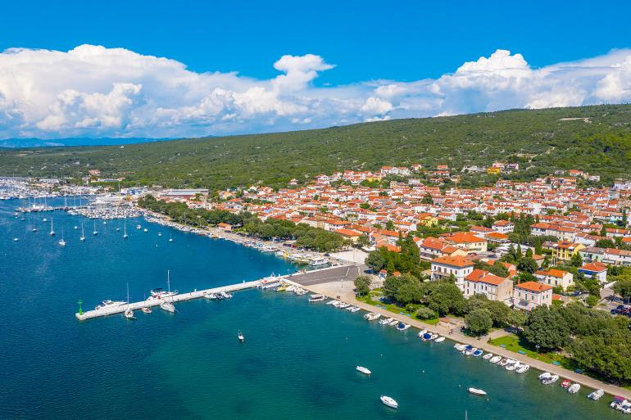
Vrijednost projekta: Financijskim planom za 2025. godinu planirani su rashodi u ukupnom iznosu od 320.754,00 eura. Rashodi se odnose na sljedeće stavke:
- Usluga revizije izvedbenog projekta za rekonstrukciju i dogradnju dva gata na području Vele vode u luci Punatu iznosu od 2.489,00 eura
- Nabava radova na rekonstrukciji i dogradnji dva gata na području Vele vode u luci Punat u iznosu od 304.700,00 eura
- Usluge stručnog nadzora nad radovima na rekonstrukciji i dogradnji dva gata na području Vele vode u luci Punat u iznosu od 7.815,00 eura
- Usluge projektantskog nadzora nad radovima na rekonstrukciji i dogradnji dva gata na području Vele vode u luci Punat u iznosu od 4.000,00 eura
- Usluge koordinatora zaštite na radu i izrada plana izvođenja radova za radove na rekonstrukciji i dogradnji dva gata na području Vele vode u luci Punat u iznosu od 1.750,00 eura.

Radovi na rekonstrukciji i dogradnji dva gata će se izvoditi u 2025. i 2026. godini te su prema tome planirana sredstva za radove i usluge. Financijskim planom za 2026. godinu planirati će se ostatak sredstava za radove i usluge.
Financijskim planom za 2025. godinu planira se sufinanciranje radova od Općine Punat, te je navedeno u planu prihoda.
Ukupna planirana sredstva u 2025. godini za navedeni projekt iznose 320.754,00 eura od čega sufinanciranje Općine Punat iznosi 100.000,00 eura te ostala sredstva osigurava Županijska lučka uprava Krk u iznosu od 220.754,00 eura.

    - Naziv projekta: Radovi na nabavi i montaži plutajućeg pontonskog gata u luci Punat

Opis projekta: Ovim projektom planira se postavljanje jednog plutajućeg gata dužine cca 36,00 m, širine 2,40 m. Plutajući elementi gata su međusobno povezani elastičnom vezom, a njihov stalni položaj u moru je osiguran preko sidrenih lanaca pričvršćenih za sidrene betonske blokove. Gat se na bočnim stranicama oprema bitvama ili prstenima (anelima) za privez plovila, a nalaze se na udaljenosti od oko 2,0 (±0,5) m, ovisno o proizvođaču pontona.
Cilj projekta: Svrha ovog projekta je izgradnja novih vezova u luci Punat.
Vrijednost projekta: Financijskim planom za 2025. godinu planirani su rashodi u ukupnom iznosu od 106.075,00 eura. Rashodi se odnose na sljedeće stavke:
- Usluge hidrografske izmjere, geodetski snimak izvedenog stanja i izjava ovlaštenog inženjera geodezije na dobavi i montaži plutajućeg pontona u luci Punatu iznosu od 450,00 eura
- Radovi na nabavi i montaži plutajućeg pontona u luci Punat u iznosu od 98.125,00 eura
- Usluge stručnog nadzora na nabavi i montaži plutajućeg pontona u luci Punat u iznosu od 4.000,00 eura
- Usluge koordinatora zaštite na radu i izrada plana izvođenja radova na nabavi montaži plutajućeg pontona u luci Punat u iznosu od 1.500,00 eura
- Usluge projektantskog nadzora na nabavi i montaži plutajućeg pontona u luci Punat u iznosu od 2.000,00 eura.

Radovi će započeti nakon provedenog otvorenog postupka javne nabave za odabir izvođača radova, a rok izvođenja radova planira se od 2 (dva) mjeseca.

    - Naziv projekta: Uređenje obalnog pojasa na području od gata K do hotela u luci Punat

Opis projekta: Projektom se planira rekonstrukcija obalnog zida uzduž obalnog pojasa i uređenje samog obalnog pojasa na području od gata K do hotela u luci Punat.
Cilj projekta: Uređenje obalnog pojasa na području od gata K do hotela u luci Punat poduzima se u svrhu ojačanja same obale te time i sigurnost priveza plovila.
Vrijednost projekta: Financijskim planom za 2025. godinu planirani su rashodi u ukupnom iznosu od 25.775,00 eura. Rashodi se odnose za usluge izrade sljedeće projektne dokumentacije:
- Usluge izrade Elaborata zaštite okoliša za potrebe provedbe postupka ocjene o potrebi procjene utjecaja zahvata na okoliš za uređenje obalnog pojasa na području od gata K do hotela u luci Punat u iznosu od 3.150,00 eura
- Usluge geotehničkih istražnih radova za potrebe izrade glavnog projekta za uređenje obalnog pojasa na području od gata K do hotela u luci Punat u iznosu od 10.000,00 eura
- Usluge izrade maritimne studije za uređenje obalnog pojasa na području od gata K do hotela u luci Punat u iznosu od 5.000,00 eura
- Usluge revizije glavnog projekta za uređenje obalnog pojasa na području od gata K do hotela u luci Punat u iznosu od 3.250,00 eura
- Usluge izrade projekta sidrenog sustava plovila za uređenje obalnog pojasa na području od gata K do hotela u luci Punat u iznosu od 4.375,00 eura.

    - Naziv projekta: Rekonstrukcija (izmjena idejnog projekta) u luci Punat

Opis projekta: Ugovoreni glavni projekt odnosi se na rekonstrukciju obale 3.1 iz idejnog projekta "Dogradnja i rekonstrukcija luke otvorene za javni promet županijskog značaja, luke Punat - otok Krk", MARITIMA-MA d.o.o., Split, 2017. godine. Analizom predloženog rješenja iz idejnog projekta, Županijska lučka uprava Krk došla je do zaključka da bi predmetno rješenje bilo financijski prezahtjevno tj. ekonomski neopravdano za lučku upravu. Naime, predloženim rješenjem se obala 3.1. translatira prema moru za cca. 10m, te se izvodi produbljavanje akvatorija na -3,5 m.p.m., a predloženim zahvatom se ne bi povećao kapacitet luke. Stoga je lučka uprava odlučila da se ide u izmjenu i dopunu idejnog projekta u svrhu racionalizacije troškova rekonstrukcije.
Cilj projekta: Izmjena idejnog projekta te lokacijske dozvole radi uređenja obalnog pojasa Podu Gušternu u luci Punat.
Vrijednost projekta: Financijskim planom za 2025. godinu planirani su rashodi u ukupnom iznosu od 18.500,00 eura. Rashodi se odnose za usluge izrade sljedeće projektne dokumentacije:
- Usluge izrade izmjene i dopune idejnog projekta Rekonstrukcije luke Punat te provedba upravnog postupka za izmjenu i dopunu lokacijske dozvole u iznosu od 13.450,00 eura
- Usluge izrade geodetske podloge za potrebe izrade izmjene idejnog projekta za izmjenu lokacijske dozvole za Rekonstrukciju luke Punat u iznosu od 2.500,00 eura
- Usluge geodetskog snimka kopnenog dijela luke i morskog dijela luke (batimetrija) za Rekonstrukciju luke Punat u iznosu od 1.750,00 eura
- Usluge geodetske podloge za zahvate i građevine u prostoru za idejni projekt Rekonstrukcije luke Punat u iznosu od 800,00 eura.

    - Naziv projekta: Rekonstrukcija istezališta u luci Punat

Opis projekta: Županijska lučka uprava Krk u luci Punat planira rekonstrukciju postojećeg istezališta pošto je kroz godine pretrpjelo konstrukcijska oštećenja zbog kojih je istezalište u lošem, gotovo neupotrebljivom stanju. Zahvat rekonstrukcije istezališta poduzima se u cilju povećanja standarda luke i sigurnosti prilikom izvlačenja plovila iz mora. Također rekonstrukcijom se planira ugradnja uređaja za odvodnju i zbrinjavanje otpadne vode koja nastaje prilikom pranja plovila. Cilj je tijekom 2025. godine izraditi projektnu dokumentaciju, ishoditi građevinsku dozvolu te nakon toga, u slijedećem razdoblju sukladno financijskim sredstvima realizirati projekt rekonstrukcije istezališta.
Cilj projekta: Povećanje standarda luke i sigurnosti prilikom izvlačenja plovila iz mora.
Vrijednost projekta: Financijskim planom za 2025. godinu planirani su rashodi u ukupnom iznosu od 7.375,00 eura. Rashodi se odnose za usluge izrade sljedeće projektne dokumentacije:
- Usluge izrade geodetske podloge za potrebe izrade glavnog projekta za rekonstrukciju istezališta u luci Punat u iznosu od 1.875,00 eura
- Usluge izrade glavnog projekta za rekonstrukciju istezališta u luci Punat u iznosu od 5.500,00 eura.

  - TEKUĆE ULAGANJE:

    - Naziv ulaganja: Sanacija hodne površine od škvera prema istezalištu u luci Punat

Opis: Zbog oštećenosti hodne površine od škvera prema istezalištu u luci Punat potrebno je izvršiti sanaciju.
Cilj: Održavanje i sigurnost u luci.
Vrijednost: Financijskim planom za 2025. godinu planirani su rashodi u ukupnom iznosu od 46.250,00 eura. Rashodi se odnose se na sljedeće stavke:
- Radovi na sanaciji hodne površine od škvera prema istezalištu u luci Punat u iznosu od 43.750,00 eura
- Usluge stručnog nadzora za radove na sanaciji hodne površine od škvera prema istezalištu u luci Punat u iznosu od 2.500,00 eura.

- LUKA: SURBOVA - BAŠKA

OPIS LUKE:

Luka Surbova je luka otvorena za javni promet županijskog značaja.

- LUKA: ŠILO

OPIS LUKE:

Luka Šilo je luka otvorena za javni promet županijskog značaja. Sastoji se od operativnog dijela luke u namjeni ukrcaja i iskrcaja putnika u povremenom obalnom pomorskom prometu kao i komunalnog dijela luke.

Luka ima:
- osigurana mjesta za opskrbu električnom energijom
- mjesta za opskrbu pitkom vodom
- jedan spremnik za prikupljanje krutog otpada
- jedan spremnik za prikupljanje tekućeg otpada

  - INVESTICIJSKO ULAGANJE:

    - Naziv projekta: Rekonstrukcija luke Šilo

Opis projekta: Projektom se planira rekonstrukcija luke Šilo. Luka Šilo od zaštitnih građevina ima lukobran koji ju relativno slabo štiti od valova. Postojeći lukobran, na kojem se nalazi valobrani zid širine oko 1 m, s vanjske je strane obložen kamenom obalozaštiom – školjerom, a s unutarnje je strane izveden plitko temeljeni betonski masivni obalni zid gdje se vežu plovila za povoljnih vremenskih uvjeta. Razvijene je dužine obale (s unutarnje strane) od oko 70 m, a širina hodne površine je oko 3 m. Izveden je s dva blaga tlocrtna loma. Nadmorski dio lukobrana i valobrani zid obloženi su klesanim kamenom vapnencem. Na glavi lukobrana nalazi se lučko svjetlo – zelena kula sa stupom i galerijom sa zelenim bljeskom. Dubine mora na ulazu u luku dosežu oko 5 m. Prema jugu luke izvedena je masivna obala, obložena kamenom i plitko temeljena. Na završni dio ove obale nastavlja se manji zaštitni gat koji ima funkciju umirivanja valova u omanjem mandraču koji se nalazi s njegove zapadne strane. Od mandrača pa prema istoku obala je zakrivljenog tlocrta. U prvom je dijelu izvedena kao masivna, obložena kamenom i plitko temeljena, a u drugom dijelu nema kamene obloge, nego je završna obrada beton.
Obzirom da je luka Šilo postojećim lukobranom slabo zaštićena od valova i kako u postojećem stanju ne zadovoljava uvjete za stalne vezove, Županijska lučka uprava Krk je pristupila izradi idejnog rješenja s vjetrovalnom studijom na bazi numeričkog modela valovanja. Prema dobivenim rezultatima navedenih izračuna te prema tome izrađenom idejnom rješenju, pridržavajući se prostorno-planske dokumentacije, Županijska lučka uprava Krk planira izraditi projektnu dokumentaciju rekonstrukcije luke. Po ishođenju potrebnih dozvola Županijska lučka uprava Krk planira pristupiti realizaciji radova na rekonstrukciji luke kako bi se zaštitio akvatorij luke i valovanje svelo na preporuke Hrvatskog registra brodova osiguravajući pritom siguran privez plovila kroz cijelu godinu, a samom rekonstrukcijom luke povećati će se kapacitet vezova i unaprijediti usluga unutar luke.
Cilj projekta: Uređenje u luci Šilo poduzima se u svrhu razvoja i sigurnosti luke.
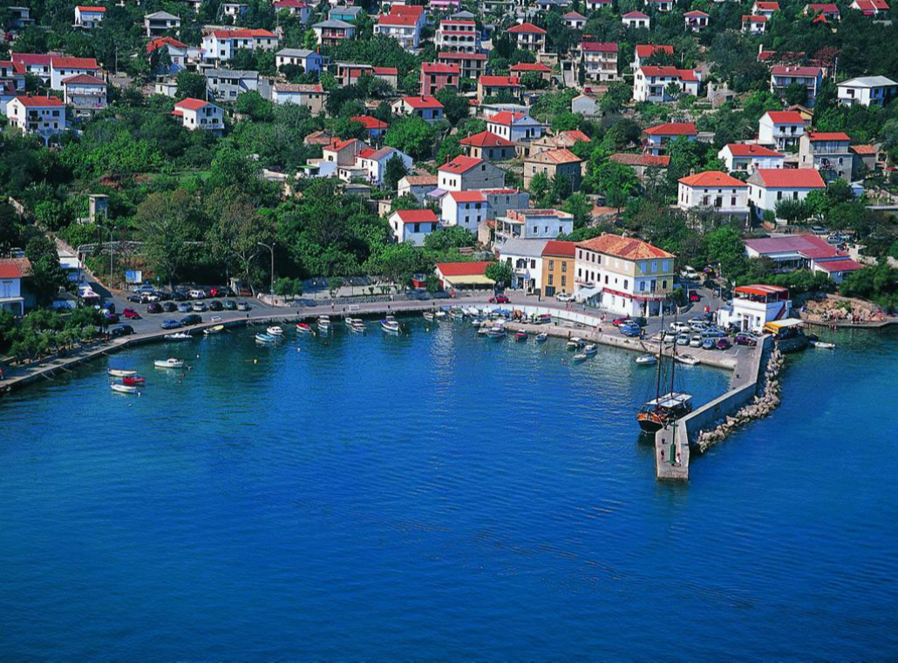

Vrijednost projekta: Financijskim planom za 2025. godinu planirani su rashodi u ukupnom iznosu od 5.000,00 eura za početak izrade projektne dokumentacije za usluge:
- Izrada Elaborata zaštite okoliša za potrebe provedbe postupka ocjene o potrebi procjene utjecaja zahvata na okoliš za rekonstrukciju luke Šilo u iznosu od 5.000,00 eura.

U 2026. godini planirat će se ostatak rashoda za usluge za izradu projektne dokumentacije projekta.

    - Naziv projekta: Radovi na nabavi i montaži plutajućeg pontonskog gata za brzobrodsku liniju u luci Šilo

Opis projekta: Ovim projektom planira se postavljanje jednog plutajućeg gata dužine 9 - 12 m, širine 2,50 m. Plutajući elementi gata su međusobno povezani elastičnom vezom, a njihov stalni položaj u moru je osiguran preko sidrenih lanaca pričvršćenih za sidrene betonske blokove („corpo morto“) koji se nalaze na morskom dnu.
Cilj projekta: Svrha ovog projekta je osigurati pristanište brzobrodske linije Šilo - Crikvenica u luci Šilo.

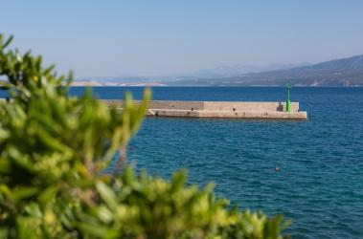

Vrijednost projekta: Financijskim planom za 2025. godinu planirani su rashodi u ukupnom iznosu od 43.900,00 eura. Rashodi se odnose za sljedeće stavke:
- Radovi na nabavi i montaži plutajućeg pontonskog gata za pristanište brzobrodske linije u iznosu od 32.500,00 eura
- Usluge stručnog nadzora nabavi i montaži plutajućeg pontonskog gata za pristanište brzobrodske linije u iznosu od 3.250,00 eura
- Usluge koordinatora zaštite na radu i izrada plana izvođenja radova na montaži plutajućeg pontonskog gata za pristanište brzobrodske linije u luci Šilo u iznosu od 1.250,00 eura
- Usluge hidrografske izmjere, geodetski snimak izvedenog stanja i izjava ovlaštenog ineženjera geodezije za montažu plutajućeg pontonskog gata za pristanište brzobrodske linije u luci Šilo u iznosu od 2.000,00 eura
- Usluge izrade elaborata iskolčenja za radove na nabavi i montaži plutajućeg pontonskog gata za pristanište brzobrodske linije u u luci Šilo u iznosu od 800,00 eura
- Usluge izrade hidrografskog elaborata po završetku radova i ovjera od HHI za nabavu i montažu plutajućeg pontonskog gata za pristanište brzobrodske linije u u luci Šilo u iznosu od 3.300,00 eura
- Izjava OIG (ovlašteni inženjer geodezije) i snimak izvedenog stanja za nabavu i montažu plutajućeg pontonskog gata za pristanište brzobrodske linije u luci Šilo u iznosu od 800,00 eura.

Financijskim planom za 2025. godinu planira se sufinanciranje radova od Primorsko-goranske županije, te je navedeno u planu prihoda.
Ukupna planirana sredstva u 2025. godini za navedeni projekt iznose 43.900,00 eura od čega sufinanciranje Primorsko-goranske županije iznosi 30.000,00 eura te ostala sredstva osigurava Županijska lučka uprava Krk u iznosu od 13.900,00 eura.

- LUKA: VALBISKA

OPIS LUKE:

Luka Valbiska je luka otvorena za javni promet županijskog značaja. Ova luka je trajektna luka za ukrcaj i iskrcaj putnika te prihvat i usmjeravanje vozila u svrhu ukrcaja ili iskrcaja vozila s uređenim lučkih površina. Nadalje se sastoji od operativnog dijela luke u namjeni ukrcaja i iskrcaja putnika te prihvat i usmjeravanje vozila u svrhu ukrcaja ili iskrcaja vozila u linijskom obalnom pomorskom prometu kao i u namjeni ukrcaja i iskrcaja tereta. Jednako tako, sastoji se i od komunalnog dijela luke za privez brodica.

Luka ima:
- pet spremnika za prikupljanje krutog otpada
- jedan spremnik za prikupljanje tekućeg otpada
- deset uređenih parkirnih mjesta
- dva zaustavna mjesta

  - TEKUĆE ULAGANJE:

    - Naziv ulaganja: Sanacija kameno – betonskog potpornog zida u luci Valbiska

Opis: Potrebno je izvršiti sanaciju kameno – betonskog potpornog zida u luci Valbiska
Cilj: Održavanje i sigurnost u luci.
Vrijednost: Financijskim planom za 2025. godinu planirani su rashodi u ukupnom iznosu od 54.000,00 eura. Rashodi se odnose na sljedeće stavke:
- Nabava radova za sanaciju kameno – betonskog potpornog zida u luci Valbiska u iznosu od 50.000,00 eura
- Usluge stručnog nadzora za radove na sanaciji kameno – betonskog potpornog zida u luci Valbiska u iznosu od 2.500,00 eura
- Usluge koordinatora zaštite na radu za radove na sanaciji kameno – betonskog potpornog zida u luci Valbiska u iznosu od 1.500,00 eura.

    - Naziv ulaganja: Izrada internetske infrastrukture u luci Valbiska

Opis: Potrebno je izvršiti radove na izradi internetske infrastrukture u luci Valbiska
Cilj: Poboljšanje usluge u luci Valbiska
Vrijednost: Financijskim planom za 2025. godinu planirani su rashodi u ukupnom iznosu od 8.750,00 eura. Rashodi se odnose na sljedeću stavku:
- Nabava radova na izradi internetske infrastrukture u luci Valbiska u iznosu od 8.750,00 eura.

- LUKA: VRBNIK

OPIS LUKE:

Luka Vrbnik je luka otvorena za javni promet županijskog značaja. Sastoji se od lučkog bazena Sveti Marak koji se sastoji od operativnog dijela luke u namjeni ukrcaja i iskrcaja putnika u povremenom obalnom pomorskom prometu i komunalnog dijela. Jednako tako, luka Vrbnik ima operativni dio luke u namjeni ukrcaja i iskrcaja putnika u povremenom obalom pomorskom prometu kao i komunalni dio i nautički dio luke.

Luka ima:
- područje za dizanje i spuštanje u more plovnih objekata istezalištem
- osigurana mjesta za opskrbu električnom energijom
- mjesta za opskrbu pitkom vodom
- jedan spremnik za prikupljanje krutog otpada
- jedan spremnik za prikupljanje tekućeg otpada

  - INVESTICIJSKO ULAGANJE:

    - Naziv projekta: EU projekt – Rekonstrukcija luke Vrbnik – faza L1 L2

Opis projekta: Faza L1: izvedba novog lukobrana, koji je planiran ispred postojećeg lukobrana Novi porat, na zapadnoj obali luke te zgrade vidikovca s utilitarnim suterenskim prostorijama u korijenu lukobrana. Lukobran je predviđen kao nasuti tipa "Jetty": masivni betonski zid na temeljnom nasipu s unutarnje strane, te kamena obalozaštita - školjera s vanjske strane lukobrana. Pruža se u smjeru približno sjever - jug. Širina partera lukobrana iznosi 4,0 m, a širina valobranog zida 1,6 m.
Faza L2 podrazumijeva izvedbu nove pasarele ispred zapadne prirodne obale luke, koja spaja korijen novoplaniranog lukobrana s postojećim dijelom luke u korijenu uvale. Nova pasarela biti će dužine oko 250 m' i širine 2,60 m, a predviđena je kao raščlanjena armirano-betonska konstrukcija betonske završne obrade, duboko temeljena na bušenim armirano-betonskim „Benotto“ pilotima.
Cilj projekta: Sigurnost i zaštita luke.

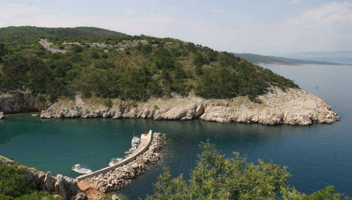

Vrijednost projekta: Financijskim planom za 2025. godinu planirani su rashodi u ukupnom iznosu od 1.700,00 eura. Rashodi se odnose na sljedeće stavke:
- EU projekt – Rekonstrukcija luke Vrbnik – radovi u iznosu od 500,00 eura
- EU projekt – Rekonstrukcija luke Vrbnik – usluge stručnog nadzora građenja i koordinator zaštite na radu u iznosu od 300,00 eura
- EU projekt – Rekonstrukcija luke Vrbnik – usluge projektantskog nadzora u iznosu od 200,00 eura
- EU projekt – Rekonstrukcija luke Vrbnik – usluge voditelja projekta u iznosu od 200,00 eura
- EU projekt – Rekonstrukcija luke Vrbnik – usluge administrativnog vođenja projekta (neprihvatljivi troškovi) u iznosu od 200,00 eura
- EU projekt – Rekonstrukcija luke Vrbnik – usluge promidžbe i vidljivosti u iznosu od 200,00 eura
- EU projekt – Rekonstrukcija luke Vrbnik – neprihvatljivi troškovi u iznosu od 100,00 eura.

Ukupna procijenjena vrijednost radova za Rekonstrukciju luke Vrbnik – faza L1 i L2 iznosi 16.599.042,00 eura.
U 2025. godini planira se prijaviti projekt Rekonstrukcije luke Vrbnik na natječaj za Europska sredstva sufinanciranja temeljem prijave čija je izrada studije izvodljivosti za pripremu projekta Rekonstrukcije luke Vrbnik – Faza L1 i L2 na natječaj – zaštita lučkog akvatorija i izgradnja komunalnih vezova započela u 2024. godini.

- LUKA: ČIŽIĆI

OPIS LUKE:

Luka Čižići je luka otvorena za javni promet lokalnog značaja. Sastoji se od operativnog dijela luke u namjeni ukrcaja i iskrcaja putnika u povremenom obalnom pomorskom prometu, kao i komunalnog dijela te nautičkog dijela luke.

Luka ima:
- osigurana mjesta za opskrbu električnom energijom
- jedan spremnik za prikupljanje krutog otpada
- jedan spremnik za prikupljanje tekućeg otpada

  - INVESTICIJSKO ULAGANJE:

    - Naziv projekta: Dogradnja primarnog lukobrana u luci Čižići

Opis projekta: Projektom se planira dogradnja primarnog lukobrana u luci Čižići radi zaštite i sigurnosti akvatorija, produbljivanje morskog akvatorija luke i postavljanje plutajućeg pontonskog gata.
Cilj projekta: Sigurnost i zaštita luke te proširenje lučkih kapaciteta luke u svrhu kvalitetnije pružanja usluge.

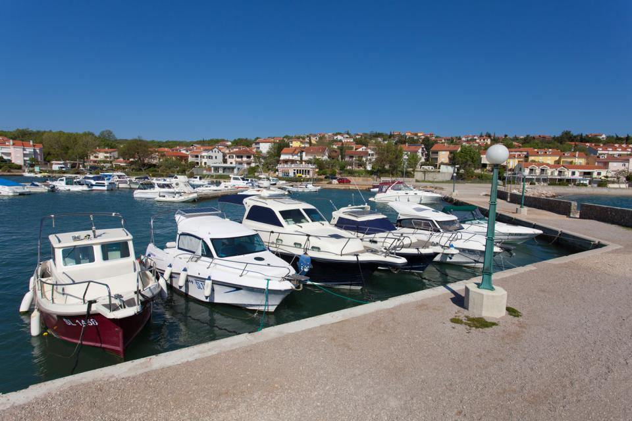
Vrijednost projekta: Financijskim planom za 2025. godinu planirani su rashodi u iznosu od 36.425,00 eura. Rashodi se odnose na sljedeće stavke:
- Usluge izrade idejnog rješenja za dogradnju primarnog lukobrana u luci Čižići u iznosu od 10.000,00 eura
- Usluge izrade batimetrijskog snimka i uklapanje sa geodetskim snimkom kopnenog dijela luke Čižići u iznosu od 2.800,00 eura
- Usluge izrade glavnog projekta dogradnje primarnog lukobrana u luci Čižići u iznosu od 7.000,00 eura
- Usluge izrade geodetske podloge za zahvate i građevine u prostoru za glavni projekt dogradnje primarnog lukobrana u luci Čižići u iznosu od 800,00 eura
- Usluge izrade idejnog projekta produbljivanja akvatorija te postavljanja plutajućeg pontona u luci Čižići u iznosu od 5.650,00 eura
- Usluge izrade geodetske podloge za zahvate i građevine u prostoru za idejni projekt produbljivanja akvatorija u luci Čižići u iznosu od 800,00 eura
- Usluge izrade Elaborata zaštite okoliša za potrebe provedbe postupka ocjene o potrebi procjene utjecaja zahvata na okoliš za rekonstrukciju luke Čižići u iznosu od 4.375,00 eura
- Usluge izrade maritimne studije za rekonstrukciju luke Čižići u iznosu od 5.000,00 eura.

- LUKA: DUNAT

OPIS LUKE:

Luka Dunat je luka otvorena za javni promet lokalnog značaja. Sastoji se od operativnog dijela luke u namjeni ukrcaja i iskrcaja putnika u povremenom obalnom pomorskom prometu, te komunalnog i nautičkog dijela luke.

Luka ima:
- Područje za dizanje i spuštanje u more plovnih objekata istezalištem
- Osigurana mjesta za opskrbu električnom energijom
- Mjesta za opskrbu pitkom vodom
- Jedan spremnik za prikupljanje krutog otpada
- Jedan spremnik za prikupljanje tekućeg otpada

- LUKA: GLAVOTOK

OPIS LUKE:

Luka Glavotok je luka otvorena za javni promet lokalnog značaja. Sastoji se od operativnog dijela luke u namjeni ukrcaja i iskrcaja putnika u povremenom obalnom pomorskom prometu te komunalnog dijela luke.

Luka ima:
- područje za dizanje i spuštanje u more plovnih objekata istezalištem
- jedan spremnik za prikupljanje krutog otpada
- jedan spremnik za prikupljanje tekućeg otpada

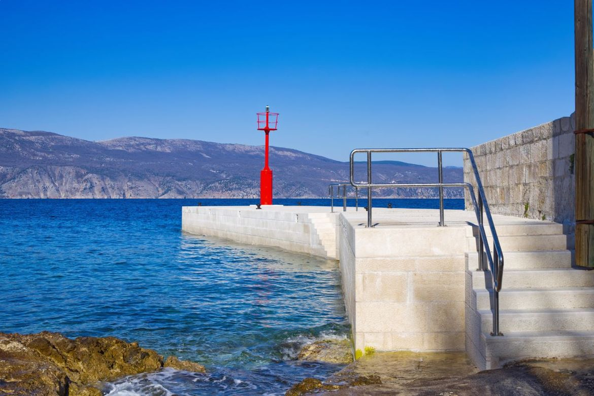

- LUKA: KLIMNO

OPIS LUKE:

Luka Klimno je luka otvorena za javni promet lokalnog značaja. Sastoji se od operativnog dijela luke u namjeni ukrcaja i iskrcaja putnika u povremenom obalnom pomorskom prometu, komunalnog te nautičkog dijela luke, kao i sidrišta u funkciji nautičkog dijela luke za privez brodica.
Luka ima:
- osigurana mjesta za opskrbu električnom energijom i mjesta za opskrbu pitkom vodom
- jedan spremnik za prikupljanje krutog otpada
- jedan spremnik za prikupljanje tekućeg otpada

  - TEKUĆE ULAGANJE:

    - Naziv ulaganja: Radovi na produbljivanju akvatorija luke Klimno

Opis: Predmetni zahvat odnosi se na tehničko produbljivanje morskog dna unutar lučkog akvatorija ispred rekonstruiranog dijela luke s ciljem osiguravanja sigurnosti plovidbe, funkcionalnosti lučkog prostora i prilagodbe dubine plovnih puteva za potrebe pomorskog prometa. Višak iskopanog materijala, nastao kao rezultat produbljivanja, premješta se na određenu duboku morsku lokaciju (>30 m), izvan građevinskog područja i ekološki osjetljivih zona.
Cilj zahvata je zbrinjavanje prirodnog, neonečišćenog materijala na način koji je ekološki prihvatljiv, usklađen sa zakonskim odredbama i ne mijenja obalnu liniju ili prirodne karakteristike pomorskog dobra.
Cilj: Svrha ovog projekta je osigurati dovoljnu dubinu dna akvatorija luke Klimno radi sigurnosti uplovljavanja i isplovljavanja plovnih objekata.
Vrijednost: Financijskim planom za 2025. godinu planirani su rashodi u ukupnom iznosu od 165.350,00 eura. Rashodi se odnose na sljedeće stavke:
- Radovi na produbljivanju akvatorija luke Klimno u iznosu od 150.000,00 eura
- Usluge izrade elaborata iskolčenja na produbljivanju akvatorija luke Klimno u iznosu od 800,00 eura
- Usluga stručnog nadzora za radove na produbljivanju luke Klimno u iznosu od 11.250,00 eura
- Usluge izrade hidrografskog elaborata po završetku radova i ovjera od HHI na produbljivanju akvatorija luke Klimno u iznosu od 3.300,00 eura.

- LUKA: LOKVIŠĆA

OPIS LUKE:

Luka Lokvišća je luka otvorena za javni promet lokalnog značaja. Sastoji se od operativnog dijela luke u namjeni ukrcaja i iskrcaja putnika u povremenom obalnom pomorskom prometu, kao i komunalnog te nautičkog dijela luke.

Luka ima:
- područje za dizanje i spuštanje u more plovnih objekata istezalištem
- osigurana mjesta za opskrbu električnom energijom
- mjesta za opskrbu pitkom vodom
- jedan spremnik za prikupljanje krutog otpada
- jedan spremnik za prikupljanje tekućeg otpada

- LUKA: NJIVICE

OPIS LUKE:

Luka Njivice je luka otvorena za javni promet lokalnog značaja. Sastoji se od dva lučka bazena od kojih bazen Pod Rov ima sidrište u funkciji nautičkog dijela luke. Jednako tako, luka Njivice ima operativni dio luke u namjeni ukrcaja i iskrcaja putnika u povremenom obalnom pomorskom prometu kao i komunalni te nautički dio luke.

Luka ima:
- osigurana mjesta za opskrbu električnom energijom
- mjesta za opskrbu pitkom vodom
- jedan spremnik za prikupljanje krutog otpada
- jedan spremnik za prikupljanje tekućeg otpada

  - TEKUĆE ULAGANJE:

    - Naziv ulaganja: Sanacija hodne površine lukobrana u luci Njivice

Opis: Zbog oštećenosti hodne površine lukobrana planira se sanacija iste u luci Njivice.
Cilj: Održavanje i sigurnost u luci.
Vrijednost: Financijskim planom za 2025. godinu planirani su rashodi u ukupnom iznosu od 12.800,00 eura. Rashodi se odnose na sljedeće radove i usluge:
- Radovi na sanaciji hodne površine lukobrana u luci Njivice u iznosu od 12.050,00 eura
- Usluge stručnog nadzora na sanaciji hodne površine lukobrana u luci Njivice u iznosu od 750,00 eura.

    - Naziv ulaganja: Sanacija mostića u luci Njivice

Opis: Zbog oštećenosti hodne površine mostića planira se sanacija istog u luci Njivice.
Cilj: Održavanje i sigurnost u luci.
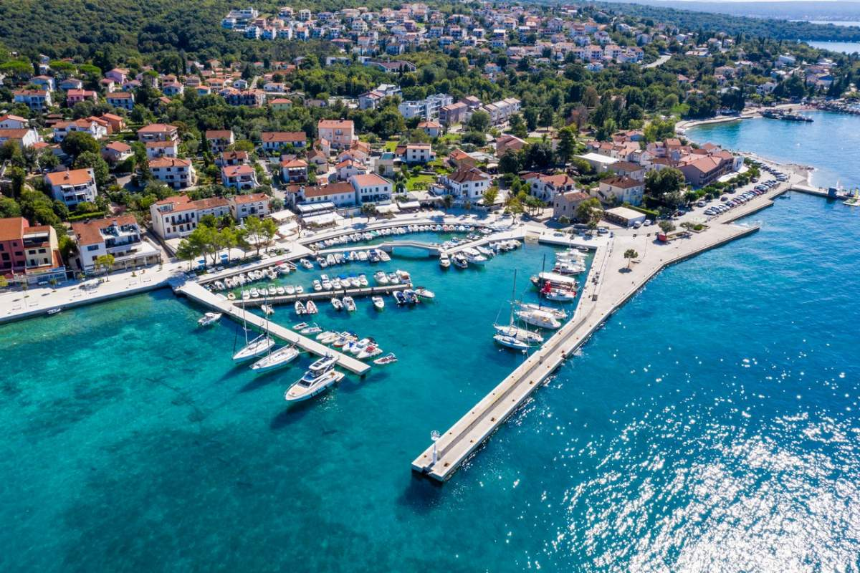
Vrijednost: Financijskim planom za 2025. godinu planirani su rashodi u ukupnom iznosu od 2.850,00 eura. Rashodi se odnose na sljedeće stavke:
- Radovi na sanaciji hodne površine mostića u luci Njivice u iznosu od 2.850,00 eura

- LUKA: PORAT

OPIS LUKE:

Luka Porat je luka otvorena za javni promet lokalnog značaja. Sastoji se od operativnog dijela luke u namjeni ukrcaja i iskrcaja putnika u povremenom obalnom pomorskom prometu kao i komunalnog te nautičkog dijela luke.

Luka ima:
- područje za dizanje i spuštanje u more plovnih objekata istezalištem
- osigurana mjesta za opskrbu električnom energijom
- osigurana mjesta za opskrbu pitkom vodom
- jedan spremnik za prikupljanje krutog otpada
- jedan spremnik za prikupljanje tekućeg otpada

  - INVESTICIJSKO ULAGANJE:

    - Naziv projekta: Rekonstrukcija luke Porat – I faza – uporabna cjelina 3 (valobran)

Opis projekta: Projektom se planira rekonstrukcija luke Porat na I fazi – uporabna cjelina 3 u svrhu montaže valobrana za zaštitu luke. I faza je podijeljena na 3 uporabne cjeline od kojih su 2 uporabne cjeline već napravljene. Izmjenom i dopunom idejnog projekta predviđa se produženje postojećeg nasutog primarnog lukobrana za dodatnih oko 11,5 m u pravcu postojećeg umjesto uređenja glave primarnog lukobrana nasipavanjem. Produženje postojećeg primarnog lukobrana predviđa se izvođenjem raščlanjene armirano-betonske konstrukcije temeljene na pilotima.
U produžetku dograđenog dijela glave lukobrana ovim projektom se predviđa montaža plutajućeg valobrana duljine cca. 20 i širine cca. 5,0 m okomito na smjer djelovanja valova iz ENE smjera. Plutajući valobran je sa obalom povezan pristupnim mostom.
Cilj projekta: Postavljanje valobrana radi sigurnosti luke.
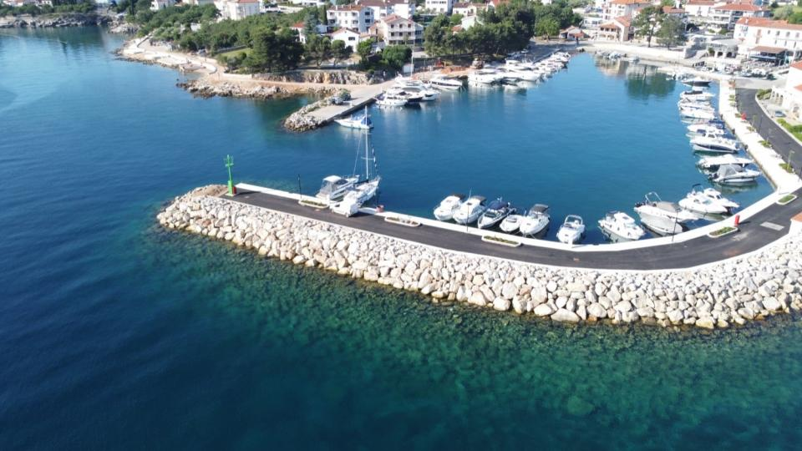
Vrijednost projekta: Financijskim planom za 2025. godinu planirani su rashodi u ukupnom iznosu od 34.675,00 eura. Rashodi se odnose na usluge izrade sljedeće projektne dokumentacije:
- Usluge izrade izmjene glavnog projekta rekonstrukcije luke Porat - I. faza - 3. uporabna cjelina u iznosu od 21.000,00 eura
- Usluge izrade geodetske podloge za zahvate i građevine u prostoru za glavni projekt rekonstrukcije luke Porat - I. faza - 3. uporabna cjelina u iznosu od 800,00 eura
- Izrada izvedbenog projekta rekonstrukcije luke Porat - I. faza - 3. uporabna cjelina - nabava i montaža valobrana u iznosu od 11.000,00 eura
- Revizija izvedbenog projekta rekonstrukcije luke Porat - I. faza - 3. uporabna cjelina - nabava i montaža valobrana u iznosu od 1.875,00 eura.

Nakon izrade projektne dokumentacije i ishođenja potrebnih dozvola planirati će se nabava i montaža valobrana u luci Porat.

  - TEKUĆE ULAGANJE:

    - Naziv ulaganja: Sanacija podmorskog dijela obalnog zida luke Porat

Opis: Obalni zid na istočnoj strani luke Porat, u dužini od cca 160 m, izveden je kao plitko temeljeni betonski zid koji je cijelom svojom dužinom oštećen i podlokan te je bilo nužno pristupiti sanaciji istog. Županijska lučka uprava Krk je u 2024. godini sanirala dio zida, a planiranjem financijskih sredstava za 2025. godinu nastaviti će s radovima na sanaciji. Ojačanje konstrukcije zida postići će se izvedbom armirano – betonske plombe te će se time ujedno i osigurati korisnicima luke siguran privez plovila.
Cilj: Održavanje i sigurnost u luci.
Vrijednost: Financijskim planom za 2025. godinu planirani su rashodi u ukupnom iznosu od 48.900,00 eura. Rashodi se odnose za sljedeće radove i usluge:
- Radovi na sanaciji podmorskog dijela obalnog zida luke Porat u iznosu od 45.000,00 eura
- Usluge stručnog nadzora za radove na sanaciji podmorskog dijela obalnog zida luke Porat u iznosu od 1.875,00 eura.

- LUKA: ROVA

OPIS LUKE:

Luka Rova je luka otvorena za javni promet lokalnog značaja. Sastoji se od komunalnog dijela luke.

Luka ima:
- jedan spremnik za prikupljanje krutog otpada
- jedan spremnik za prikupljanje tekućeg otpada

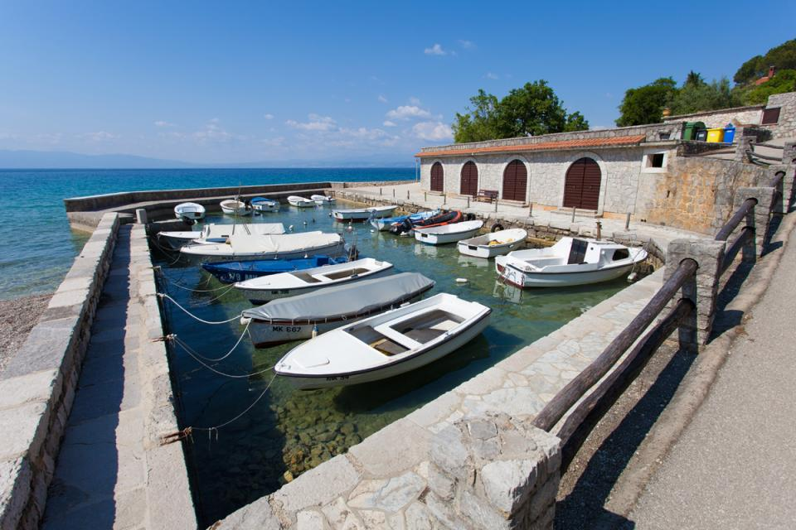

- LUKA: SOLINE

OPIS LUKE:

Luka Soline je luka otvorena za javni promet lokalnog značaja. Sastoji se od operativnog dijela luke u namjeni ukrcaja i iskrcaja putnika u povremenom obalnom pomorskom prometu kao i komunalnog te nautičkog dijela.

Luka ima:
- osigurana mjesta za opskrbu električnom energijom
- osigurana mjesta za opskrbu pitkom vodom
- jedan spremnik za prikupljanje krutog otpada
- jedan spremnik za prikupljanje tekućeg otpada

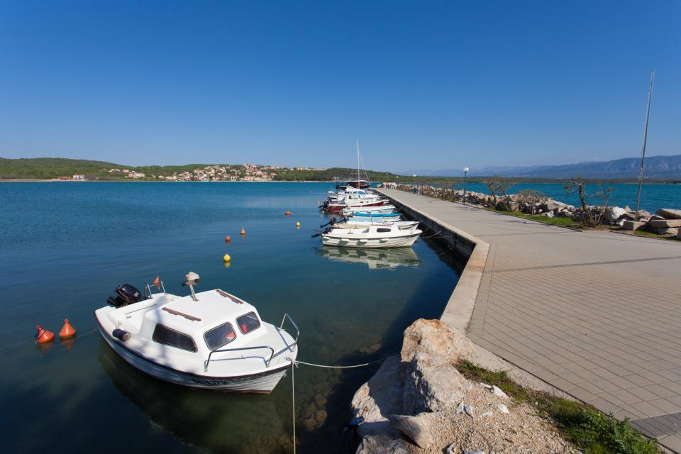

- LUKA: STARA BAŠKA

OPIS LUKE:

Luka Stara Baška je luka otvorena za javni promet lokalnog značaja. Sastoji se od operativnog dijela luke u namjeni ukrcaja i iskrcaja putnika u povremenom obalnom pomorskom prometu, komunalnog dijela luke kao i sidrišta u funkciji nautičkog dijela luke.

Luka ima:
- područje za dizanje i spuštanje u more plovnih objekata istezalištem
- jedan spremnik za prikupljanje krutog otpada
- jedan spremnik za prikupljanje tekućeg otpada

  - INVESTICIJSKO ULAGANJE:

    - Naziv projekta: Rekonstrukcija luke Stara Baška

Opis projekta: Luka Stara Baška u ljetnoj sezoni omogućuje priveza plovila lokalnom stanovništvu kao i mnogim nautičarima i turističkim brodicama međutim luka je smještena na nepovoljnom geografskom položaju te je vrlo često izložena olujnim nevremenima pa je samim tim nesigurna luka za cjelogodišnje vezove. Lukobran koji dijelom zatvara luku nije dovoljan da zaštiti luku od vjetrova i valova.
Županijska lučka uprava Krk je pristupila izradi idejnog rješenja s vjetrovalnom studijom na bazi numeričkog modela valovanja, nakon čega se očekuju ponuđena moguća rješenja rekonstrukcije luke u svrhu zaštite luke od utjecaja valova i vjetrova osiguravajući pritom siguran privez plovila kroz cijelu godinu kao i povećanje kapaciteta vezova i unapređenje pružanja usluge unutar luke. Nadalje, u planu je uskladiti granice lučkog područja Stara Baška sa prostorno planskom dokumentacijom Općine Punat te time stvoriti preduvjet za izradu projektne dokumentacije, prema ponuđenom idejnom rješenju, kako bi se ishodila lokacijska odnosno građevinska dozvola.
Županijska lučka uprava Krk, radi lakšeg planiranja financijskih sredstva, planira izgradnju luke podijeliti na smislene faze te na taj način pristupiti realizaciji radova na rekonstrukciji luke.
Cilj projekta: Uređenje u luci Stara Baška poduzima se u svrhu razvoja i sigurnosti luke.

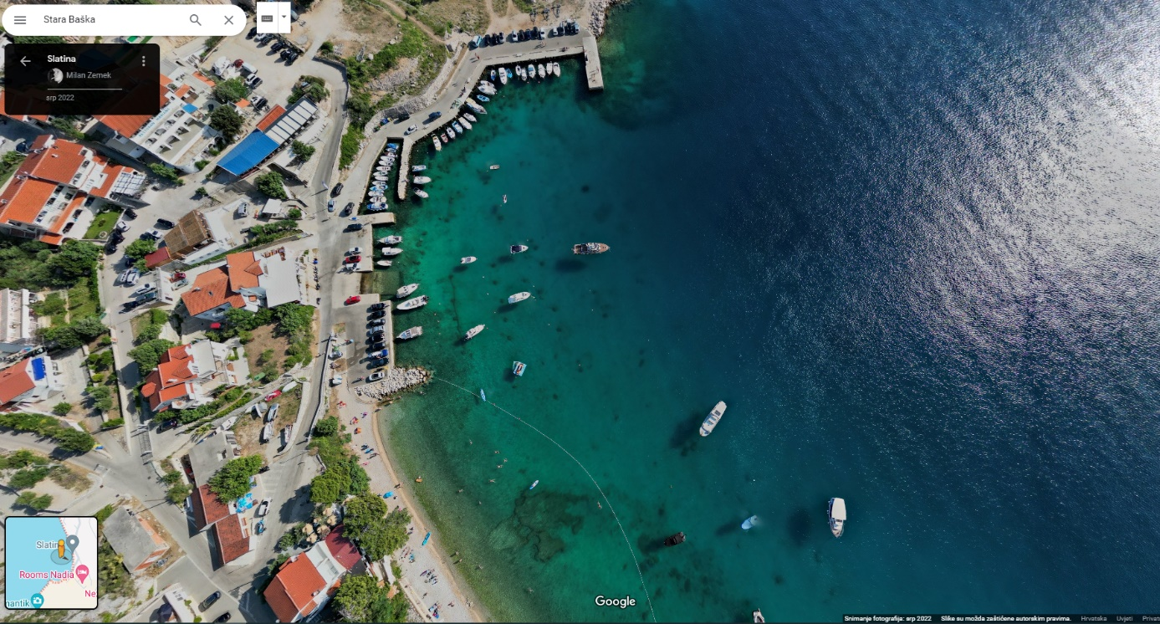
Vrijednost projekta: Financijskim planom za 2025. godinu planirani su rashodi u iznosu od 4.500,00 eura. Rashodi se planiraju za sljedeću stavku:
- Usluge izrade geodetskog elaborata za evidentiranje čestica za rekonstrukciju luke Stara Baška u iznosu od 4.500,00 eura.

- LUKA: SVETA FUSKA

OPIS LUKE:

Luka Sv. Fuska je luka otvorena za javni promet lokalnog značaja. Sastoji se od operativnog dijela luke u namjeni ukrcaja i iskrcaja putnika u povremenom obalnom pomorskom prometu kao i komunalnog i nautičkog dijela luke.

Luka ima:
- područje za dizanje i spuštanje u more plovnih objekata dizalicom
- područje za dizanje i spuštanje u more plovnih objekata istezalištem
- osigurana mjesta za opskrbu električnom energijom
- jedan spremnik za prikupljanje krutog otpada
- jedan spremnik za prikupljanje tekućeg otpada

  - INVESTICIJSKO ULAGANJE:

    - Naziv projekta: Rekonstrukcija luke Sveta Fuska

Opis projekta: Projektom se planira rekonstrukcija luke Sveta Fuska. Planirana projektna dokumentacija koja bi se izrađivala u 2025. godini uključivala bi razradu idejnog rješenja u dvije varijante, tj. kombinacijom postojećih idejnih rješenja rekonstrukcije luke Sv. Fuska u kojem bi se predvidjelo rješenje koje bi osiguravalo funkcionalnost luke za sadašnje i buduće potrebe vezova. Projektna dokumentacija sadržavat će karakteristične nacrte građevine za prikaz osnovnih oblikovno funkcionalnih i tehničkih rješenja (situacija, tlocrt, karakteristične presjeke), tehnički opis i aproksimativni troškovnik s procjenom. Novelacija numeričkih analiza valnih deformacija izraditi će se temeljem prethodno stečenih saznanja o valnim spektralnim parametrima u dubokovodnom području ispred uvale Sveta Fuska te će se provesti daljnji numerički proračuni valnih deformacija u predmetnom akvatoriju samog pristaništa za povratna razdoblja do 5 i 100 godina. Također se planira izrada elaborata za ocjenu o potrebi procjene utjecaja zahvata za okoliš i ekološku mrežu u svrhu dobivanja Rješenja da nije potrebno provesti procjenu utjecaja na okoliš.
Cilj projekta: Uređenje u luci Sveta Fuska poduzima se u svrhu razvoja i sigurnosti luke.
Vrijednost projekta: Financijskim planom za 2025. godinu planirani su rashodi u iznosu od 38.000,00 eura. Rashodi se planiraju za sljedeće stavke:
- Usluge novelacije Idejnog rješenja i novelacija numeričkih analiza valnih deformacija rekonstrukcija luke Sveta Fuska u iznosu od 27.500,00 eura
- Usluge izrade geodetskog elaborata za evidentiranje čestica za rekonstrukciju luke Sveta Fuska u iznosu od 4.500,00 eura
- Usluge izrade Elaborata zaštite okoliša za potrebe provedbe postupka ocjene o potrebi procjene utjecaja zahvata na okoliš za rekonstrukciju luke Sveta Fuska u iznosu od 6.000,00 eura.

- LUKA: VANTAČIĆI

OPIS LUKE:

Luka Vantačići je luka otvorena za javni promet lokalnog značaja. Sastoji se od operativnog dijela luke u namjeni ukrcaja i iskrcaja putnika u povremenom obalnom pomorskom prometu kao i komunalnog te nautičkog dijela luke.
Luka ima:
- Područje za dizanje i spuštanje u more plovnih objekata istezalištem
- Osigurana mjesta za opskrbu električnom energijom
- Osigurana mjesta za opskrbu pitkom vodom
- Jedan spremnik za prikupljanje krutog otpada
- Jedan spremnik za prikupljanje tekućeg otpada

  - TEKUĆE ULAGANJE:

    - Naziv ulaganja: Sanacija podmorskog dijela obalnog zida u luci Vantačići

Opis: Obalni zid primarnog i sekundarnog lukobrana u lučici Vantačić koja je smještena unutar naselja Vantačić, na području Općine Malinska – Dubašnica, izveden je kao kameno-betonski zid. Međutim, u izrazito je lošem stanju, te zbog njegove dotrajalosti i statičke nestabilnosti zahtjeva hitnu sanaciju. Županijska lučka uprava Krk će za 2025. godinu osigurati financijska sredstva te sukladno tome pristupiti sanaciji obalnog zida. Radovi na sanaciji će se izvesti na način da će se podlokani dijelovi zida plombirati armirano – betonskom plombom te će se time ojačati konstrukcija obalnog zida i osigurati korisnicima luke siguran privez plovila.
Cilj: Održavanje i sigurnost u luci.
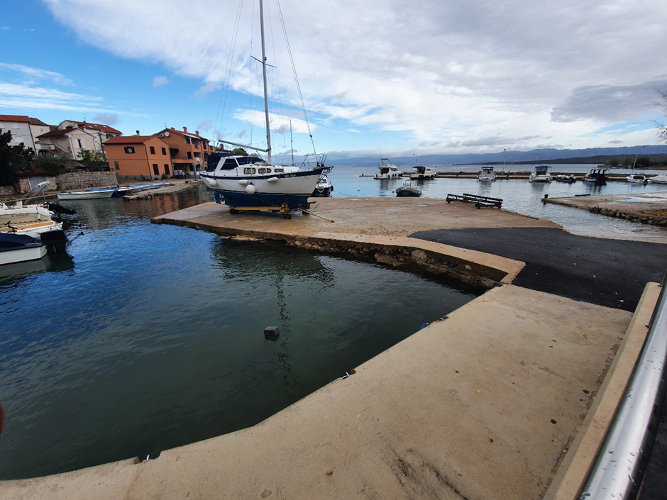
Vrijednost: Financijskim planom za 2025. godinu planirani su rashodi u ukupnom iznosu od 54.000,00 eura. Rashodi se odnose za sljedeće stavke:
- Usluge izrade troškovnika i procjena radova na sanaciji podmorskog dijela obalnog zida u luci Vantačići u iznosu od 1.875,00 eura
- Radovi na sanaciji podmorskog dijela obalnog zida u luci Vantačići u iznosu od 50.000,00 eura
- Usluge stručnog nadzora za radove na sanaciji podmorskog dijela obalnog zida u luci Vantačići u iznosu od 2.125,00 eura.

- LUKA: VELA JANA

OPIS LUKE:

Luka Vela Jana je luka otvorena za javni promet lokalnog značaja. Sastoji se od operativnog dijela luke u namjeni ukrcaja i iskrcaja putnika u povremenom obalnom pomorskom prometu, komunalnog dijela te sidrišta u funkciji nautičkog dijela luke.

Luka ima:
- Područje za dizanje i spuštanje u more plovnih objekata istezalištem
- Jedan spremnik za prikupljanje krutog otpada
- Jedan spremnik za prikupljanje tekućeg otpada

  - INVESTICIJSKO ULAGANJE:

    - Naziv projekta: Rekonstrukcija luke Vela Jana

Opis projekta: U sklopu rekonstrukcije luke Vela Jana planira se ojačanje konstrukcije izvedenih spremišta, uklanjanje dva sjeveroistočna gata te izgradnja novih na tom dijelu, proširenje i produženje postojećeg istezališta za plovila, proširenje kolne površine sa zapadne strane istezališta radi omogućavanja lakšeg okretanja vozila te izvedbe novog obalnog zida u tom dijelu, izvedba spojne ceste u korijenu uvale kako bi se mogle prometno spojiti dvije strane uvale koje u današnjem stanju to nisu, uređenje novog obalnog platoa u dijelu na divlje uređenih mulića koji čine manje mandrače na istočnoj strani uvale, te uklanjanje dva izvedena gata na istočnoj strani uvale i izgradnja dva nova gata na približnim položajima izvedenih gatova.
Cilj projekta: Projekt je planiran radi proširenja lučkih kapaciteta i povećanja broja komunalnih i nautičkih vezova.

Vrijednost projekta: Financijskim planom za 2025. godinu planirani su rashodi u ukupnom iznosu od 356.875,00 eura. Rashodi se odnose na sljedeće stavke:
- Usluge izvedbenog projekta rekonstrukcije Vela Jana u iznosu od 33.125,00 eura
- Usluge revizije izvedbenog projekta rekonstrukcije luke Vela Jana u iznosu od 3.750,00 eura
- Radovi na rekonstrukciji luke Vela Jana u iznosu od 300.000,00 eura
- Usluge izrade elaborata iskolčenja na rekonstrukciji luke Vela Jana u iznosu od 2.500,00 eura
- Usluge stručnog nadzora nad radovima na rekonstrukciji luke Vela Jana u iznosu od 10.000,00 eura
- Usluge koordinatora zaštite na radu i izrada plana izvođenja radova na rekonstrukciji luke Vela Jana u iznosu od 2.500,00 eura
- Usluge projektantskog nadzora na rekonstrukciji luke Vela Jana u iznosu od 5.000,00 eura.
Procijenjena vrijednost radova cijelog projekta koji obuhvaća više faza iznosi 870.000,00 eura s PDV-om.

Radovi na rekonstrukciji luke Vela Jana (nekoliko faza) planiraju se izvoditi u 2025. i 2026. godini, te su prema tome planirana sredstva za radove i usluge. Financijskim planom za 2026. godinu planirati će se ostatak sredstava za radove i usluge.
Financijskim planom za 2025. godinu planira se sufinanciranje radova od Grada Krka, te je navedeno u planu prihoda. Isto tako Grad Krk će sufinancirati radove i u 2026. godini u iznosu od 150.000,00 eura. Također, za navedeni projekt planirano je sufinanciranje Primorsko-goranske županije u iznosu od 100.000,00 eura u 2025. godini.
Ukupna planirana sredstva u 2025. godini za navedeni projekt iznose 356.875,00 eura od čega sufinanciranje Grada Krka iznosi 150.000,00 eura, Primorsko-goranske županije iznosi 100.000,00 eura te ostala sredstva osigurava Županijska lučka uprava Krk u iznosu od 106.875,00 eura.

- LUKA: VOZ

OPIS LUKE:

Luka Voz je luka otvorena za javni promet lokalnog značaja. Sastoji se od dva lučka bazena te ima operativni dio luke u namjeni ukrcaja i iskrcaja putnika u povremenom obalnom pomorskom prometu.

Luka ima:
- jedan spremnik za prikupljanje krutog otpada
- jedan spremnik za prikupljanje tekućeg otpada

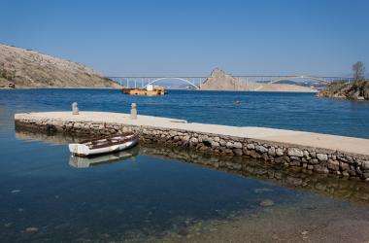

KOMUNALNA OPREMA

U lukama na području Županijske lučke uprave Krk planirani su rashodi u ukupnom iznosu od 62.075,00 eura. Rashodi se odnose na nabavu slijedeće komunalne opreme:
- „pametni“ ormarići (2 komada) u iznosu od 1.000,00 eura
- nabava mobilnog ekološkog spremišta sa rezervoarom za otpadna ulja u luci Krk na istezalište i u luci Omišalj u iznosu od 9.875,00 eura
- nabava eko kontejnera za otpad od brodski farbi u iznosu od 875,00 eura
- nabava ormarića za struju i vodu na prvom plutajućem pontonu u luci Omišalj (4 komada), u luci Punat (1 komad), u luci Čižići (2 komada), u luci Krk na istezalištu (1 komad) – „normalni“ ormarići u iznosu od 18.000,00 eura
- nabava ormarića za struju i vodu u luci Baška (3 komada) - veći ormarići u iznosu od 10.500,00 eura
- nabava i montaža New Jersey ograde u luci Valbiska u iznosu od 5.250,00 eura
- nabava i montaža dva nova rasvjetna stupa i šest novih svjetiljki iza lukobrana u luci Njivice u iznosu od 4.050,00 eura
- izrada dizalice za podizanje pasarele plutajućeg pontona u luci Krk u iznosu od 5.650,00 eura
- nabava i montaža rasvjetnih stupova u luci Čižići u iznosu od 2.500,00 eura
- nabava i montaža ograde na skalama za ulaz u more u luci Čižići u iznosu od 1.875,00 eura
- nabava i montaža stupića za sprečavanje prilaza automobila na lukobran u luci Čižići u iznosu od 2.500,00 eura.

SUSTAV VIDEONADZORA
U lukama na području Županijske lučke uprave Krk planirani su rashodi za sustav videonadzora u iznosu od 10.000,00 eura.

PRIJEVOZNA SREDSTVA U POMORSKOM PLOVILU
Planirani su rashodi za nabavu radnog plovila koje sadrži opremu za gašenje požara na moru u iznosu od 130.000,00 eura. Za navedeno plovilo planira se sufinanciranje od Primorsko-goranske županije te Grada Krka, a opisno je navedeno u planu prihoda.

ODRŽAVANJE POSTOJEĆE INFRASTRUKTURE U LUKAMA NA PODRUČJU ŽUPANIJSKE LUČKE UPRAVE KRK
Na području luka Županijske lučke uprave Krk planirani su rashodi za održavanje ostale postojeće infrastrukture, koja nisu navedene pojedinačno po lukama, u iznosu od 26.545,00 eura. Za čišćenje lučkog područja u lukama planirani su rashodi u ukupnom iznosu od 103.277,00 eura.
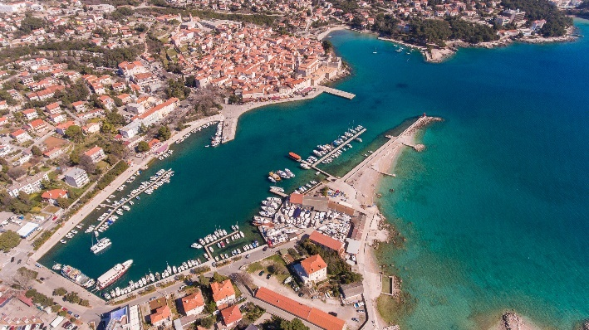 | 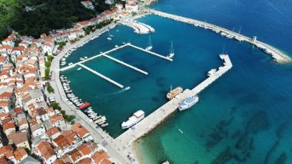
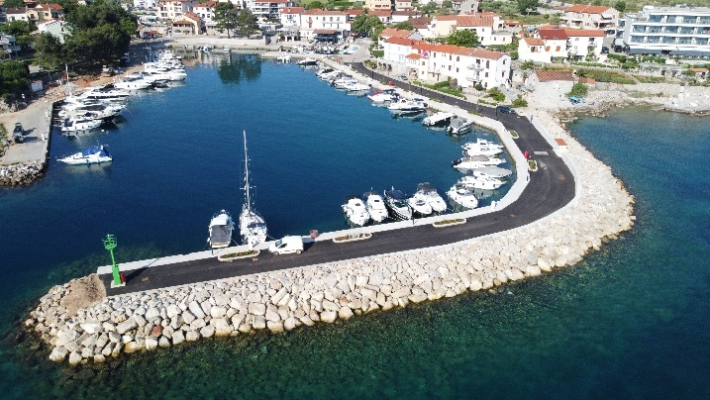 | 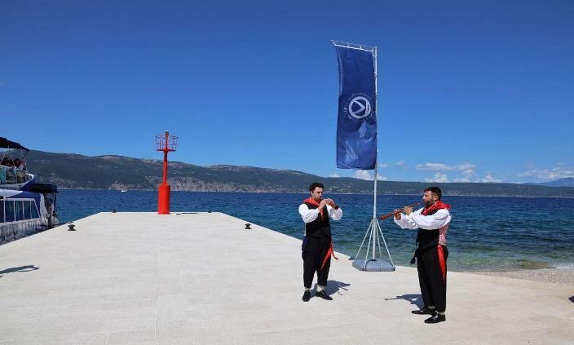
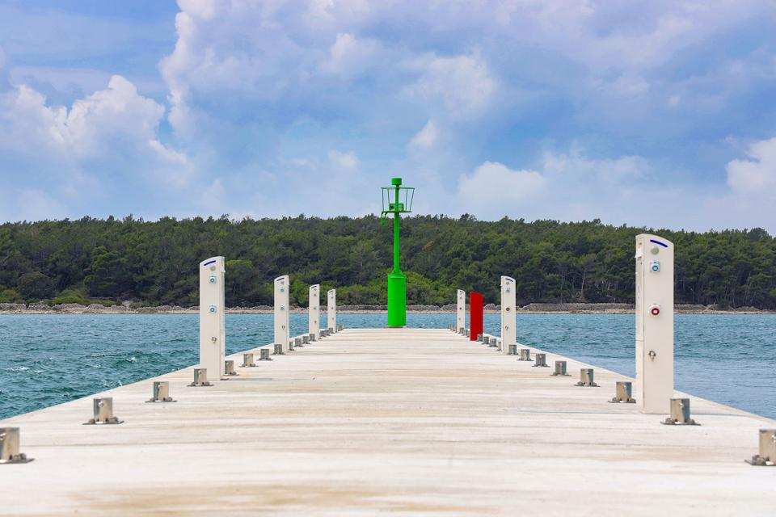 | 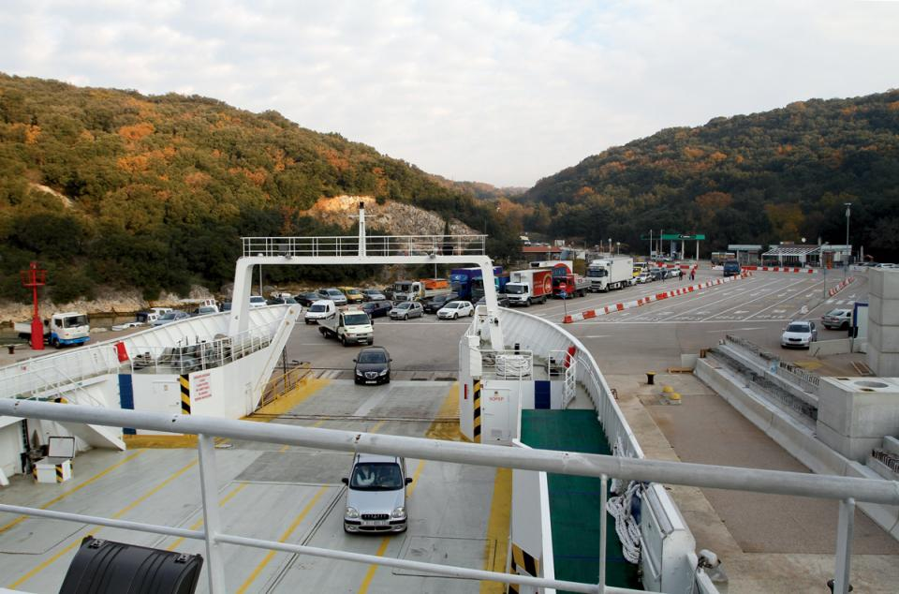

UKUPNO ULAGANJA U PROJEKTE, OPREMU I ODRŽAVANJE U LUKAMA ŽUPANIJSKE LUČKE UPRAVE KRK U 2025. GODINI
U sljedećem tabelarnom i grafičkom prikazu su planirani iznosi ulaganja u projekte, opremu i održavanje u 2025. godini.

Luka | Planirani iznos ulaganja u 2025. godini  (u EUR) | Udio
Krk | 6.545.420,00 | 71,35%
Baška | 425.962,00 | 4,71%
Čižići | 36.425,00 | 0,40%
Glavotok | 0,00 | 0,00%
Klimno | 165.350,00 | 1,83%
Malinska | 240.619,00 | 2,66%
Njivice | 15.650,00 | 0,17%
Omišalj | 264.215,00 | 2,92%
Omišalj (bazen Lučica) | 53.050,00 | 0,59%
Porat | 81.550,00 | 0,90%
Punat | 524.729,00 | 5,80%
Stara Baška | 4.500,00 | 0,05%
Sveta Fuska | 38.000,00 | 0,42%
Šilo | 48.900,00 | 0,54%
Valbiska | 62.750,00 | 0,69%
Vantačići | 54.000,00 | 0,60%
Vela Jana | 356.875,00 | 3,95%
Voz | 0,00 | 0,00%
Vrbnik | 1.700,00 | 0,02%
Luke na području ŽLU Krk - ostalo | 217.439,00 | 2,40%
UKUPNO | 9.046.134,00

- Prikaz ulaganja u projekte i opremu te održavanje lučkog područja
Opis | Financijski plan za 2025. godinu | Udio
Ulaganje u projekte i opremu | 8.641.134,00 | 95,52%
Održavanje lučkog područja | 405.000,00 | 4,48%
Ukupno | 9.046.134,00

- Izvori su/financiranja ulaganja u projekte i opremu te održavanje lučkog područja

Izvor su/financiranja | Financijski plan za 2025. godinu | Udio
Ministarstvo mora, prometa i infrastrukture | 6.311.878,00 | 69,35%
Primorsko-goranska županija | 560.000,00 | 6,15/%
Lokalne samouprave | 359.375,00 | 3,95%
Županijska lučka uprava Krk | 1.870.267,00 | 20,55%
Ukupno | 9.101.520,00

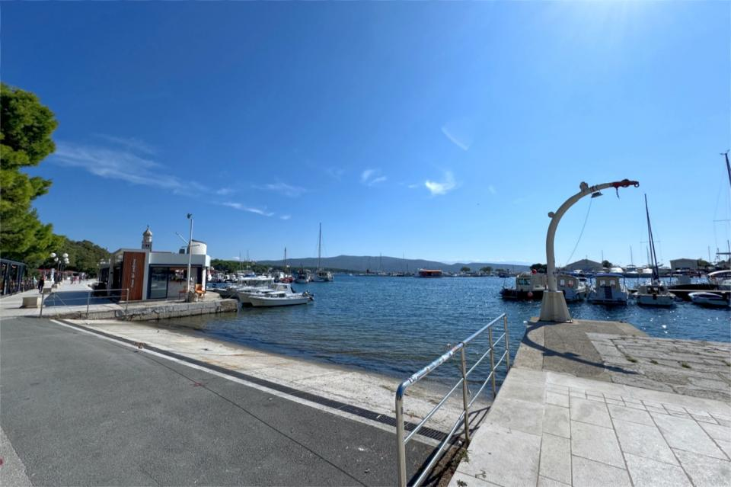 | 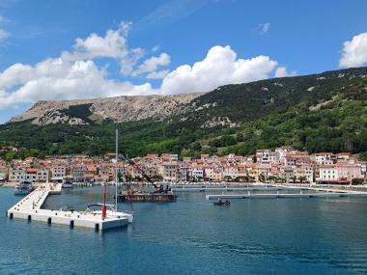

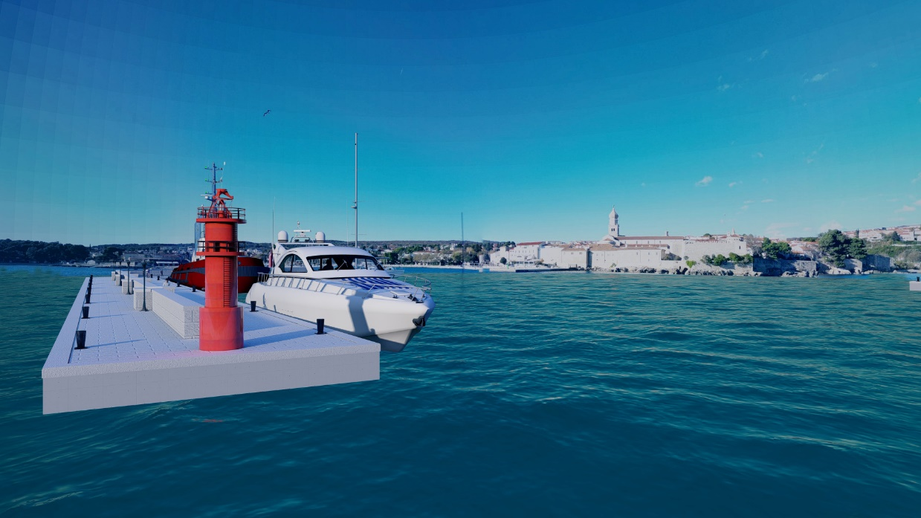

KLASA: 023-01/24-01/06
URBROJ: 2107-1-5-02-24-62
U Krku, 19. prosinca 2024.godine

ŽUPANIJSKA LUČKA UPRAVA KRK
Upravno vijeće

Predsjednica Upravnog vijeća
Nada Milošević, dipl.iur.

